

FACULTAD DE POSTGRADO
TRABAJO FINAL DE GRADUACIÓN

PLANIFICACIÓN DE UN SISTEMA DE GESTIÓN DE OBJETIVOS ESTRATÉGICOS PARA LA EMPRESA DE SEGUROS XYZ

SUSTENTADO POR:

JIMMY LEVI CANACA VILLATORO
OBIDIO ZAVALA

PREVIA INVESTIDURA AL TÍTULO DE

MÁSTER EN
ADMINISTRACIÓN DE PROYECTOS

TEGUCIGALPA, FRANCISCO MORAZAN, HONDURAS, C.A.
DICIEMBRE, 2023

UNIVERSIDAD TECNOLÓGICA CENTROAMERICANA
UNITEC

FACULTAD DE POSTGRADO

AUTORIDADES UNIVERSITARIAS

RECTORA
ROSALPINA RODRIGUEZ

VICERRECTOR ACADÉMICO NACIONAL
JAVIER ABRAHAM SALGADO LEZAMA

SECRETARIO GENERAL
ROGER MARTÍNEZ MIRALDA

DIRECTORA NACIONAL DE POSTGRADO
ANA DEL CARMEN RETTALLY VARGAS

PLANIFICACIÓN DE UN SISTEMA DE GESTIÓN DE OBJETIVOS ESTRATÉGICOS PARA LA EMPRESA DE SEGUROS XYZ
TRABAJO PRESENTADO EN CUMPLIMIENTO DE LOS REQUISITOS EXIGIDOS PARA OPTAR AL TÍTULO DE
MÁSTER EN

ADMINISTRACIÓN DE PROYECTOS

ASESOR METODOLÓGICO
MINA CECILIA GARCIA LEZCANO

ASESOR TEMATICO
JORGE ALBERTO ESCALANTE

MIEMBROS DE LA TERNA:
CAROL BELINDA ELVIR BARAHONA
HENRY JAVIER OVIEDO URBINA
MANUEL EDUARDO SALINAS NUÑEZ

DERECHOS DE AUTOR

© Copyright (2023)
Jimmy Levi Canaca Villatoro,
Obidio Zavala

Todos los derechos son reservados.
AUTORIZACIÓN DEL AUTOR(ES) PARA LA CONSULTA, REPRODUCCIÓN PARCIAL O TOTAL Y PUBLICACIÓN ELECTRÓNICA DEL TEXTO COMPLETO DE TESIS DE POSTGRADO
Señores
CENTRO DE RECURSOS PARA EL APRENDIZAJE Y LA INVESTIGACIÓN (CRAI) UNIVERSIDAD TECNOLÓGICA CENTROAMERICANA (TEGUCIGALPA)

Estimados Señores:

Nosotros, JIMMY LEVI CANACA VILLATORO, OBIDIO ZAVALA, de Tegucigalpa, autores del trabajo de postgrado titulado: GESTIÓN DE LA COMUNICACIÓN DE OBJETIVOS ESTRATEGICOS DE LA EMPRES DE SEGUROS, presentado y aprobado en el mes/año XXXX, como requisito previo para optar al título de máster en ADMINISTRACIÓN DE PROYECTOS y reconociendo que la presentación del presente documento forma parte de los requerimientos establecidos del programa de maestrías de la Universidad Tecnológica Centroamericana (UNITEC), por este medio autorizo a las Bibliotecas de los Centros de Recursos para el Aprendizaje y la Investigación (CRAI) de UNITEC, para que con fines académicos puedan libremente registrar, copiar o utilizar la información contenida en él, con fines educativos, investigativos o sociales de la siguiente manera:

1) Los usuarios puedan consultar el contenido de este trabajo en las salas de estudio de la biblioteca y/o la página Web de la Universidad.
2) Permita la consulta y/o la reproducción a los usuarios interesados en el contenido de este trabajo, para todos los usos que tengan finalidad académica, ya sea en formato CD o digital desde Internet, Intranet, etc., y en general en cualquier otro formato conocido o por conocer.

De conformidad con lo establecido en los artículos 9.2, 18, 19, 35 y 62 de la Ley de Derechos de Autor y de los Derechos Conexos; los derechos morales pertenecen al autor y son personalísimos, irrenunciables, imprescriptibles e inalienables. Asimismo, el autor cede de forma ilimitada y exclusiva a UNITEC la titularidad de los derechos patrimoniales. Es entendido que cualquier copia o reproducción del presente documento con fines de lucro no está permitida sin previa autorización por escrito de parte de UNITEC.
En fe de lo cual se suscribe el presente documento en la ciudad de, a los ___ días del mes de_____del año________

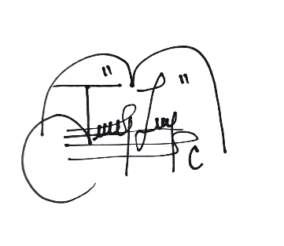


Jimmy Levi Canaca Villatoro Obidio Zavala
12213206 12213178

* La autorización firmada se encuentra adjunta a mí expediente


FACULTAD DE POSTGRADO
PLANIFICACIÓN DE UN SISTEMA DE GESTIÓN DE OBJETIVOS ESTRATÉGICOS PARA LA EMPRESA DE SEGUROS XYZ

Jimmy Levi Canaca Villatoro
Obidio Zavala

Resumen
El siguiente proyecto hace referencia a la planificación de un Plan de Gestión de Comunicación de Objetivos Estratégicos para una Empresa de Seguros, el cual consiste en Caracterizar los procesos de comunicación de los objetivos estratégicos para una empresa de seguros ubicada en Tegucigalpa, en este se aplicarán las metodologías Ágiles, junto con los dominios de desempeño del PMI .El estudio realizado por medio de encuestas a colaboradores del área de ventas de la empresa de seguros muestran una falta de visibilidad en la frecuencia de comunicación de los objetivos como empresa ,de igual forma se logra ver un interés y compromiso hacia los objetivos de la empresa por parte de sus colaboradores para alcanzar metas de la organización ,y contar con herramientas tecnológicas ayudaría a dar visibilidad y optimizar procesos en la empresa que aporten factibilidad, eficiencia con un aporte de valor.
Palabras claves: Gestión, Compromiso, Visibilidad, Valor, Optimizar, Estratégicos, Proceso, Factibilidad

FACULTAD DE POSTGRADO
PLANIFICACIÓN DE UN SISTEMA DE GESTIÓN DE OBJETIVOS ESTRATÉGICOS PARA LA EMPRESA DE SEGUROS XYZ

Jimmy Levi Canaca Villatoro
Obidio Zavala

Abstract
The following project refers to the planning of a Strategic Objectives Communication Management Plan for an Insurance Company, which consists of Characterizing the communication processes of the strategic objectives for an insurance company located in Tegucigalpa, in which the Agile methodologies will be applied, along with the performance domains of the PMI. The study carried out through surveys to employees of the sales area of the insurance company show a lack of visibility in the frequency of communication of the objectives as a company, in the same way it is possible to see an interest and commitment to the objectives of the company by its collaborators to achieve goals of the organization, and having technological tools would help to give visibility and optimize processes in the company that provide feasibility, efficiency and efficiency with a value contribution.
Keywords: Management, Commitment, Visibility, Value, Optimize, Strategic, Process, Feasibility

DEDICATORIA
Dedico este logro a las personas más importantes en mi vida, como ser mis padres, mis hermanos, mi pareja y mi hijo, quienes me impulsan a esforzarme con ahínco y tenacidad en pro de alcanzar mis metas. Además, lo dedico a aquellos amigos que confiaron y apoyaron con palabras de aliento este esfuerzo, permitiéndome retomar mi meta en aquellos momentos donde las fuerzas flaqueaban.

AGRADECIMIENTO
Agradezco a Dios primeramente por permitirme alcanzar este logro en mi vida académica, además agradezco a mi compañero de Tesis, quien me acompaño arduamente en la elaboración de este documento, también agradezco a las autoridades y docentes de la Universidad Tecnológica Centroamericana quienes me brindaron conocimiento sobre la administración de proyectos, lo cual aplicaré en mi vida profesional. Sin olvidar a mis compañeros, quienes, en las diferentes clases, nos apoyamos para desarrollar las diferentes asignaciones.
ÍNDICE DE CONTENIDO
CAPITULO I. PLANTEAMIENTO DE LA INVESTIGACIÓN 1
1.1 INTRODUCCIÓN 1
1.2 ANTECEDENTES DEL PROBLEMA 1
1.3 DEFINICIÓN DEL PROBLEMA 2
1.4 OBJETIVOS DEL PROYECTO 3
1.4.1 OBJETIVO GENERAL 3
1.4.2 OBJETIVOS ESPECÍFICOS 3
1.5 JUSTIFICACIÓN 3
CAPITULO II. MARCO TEÓRICO 4
2.1 ANÁLISIS DE LA SITUACIÓN ACTUAL 4
2.2 CONCEPTUALIZACIÓN 6
2.3 MAPA CONCEPTUAL 8
2.4 TEORIAS DE SUSTENTO 9
2.3.1 GUÍA DEL PMI (PMBOOK® 7ma EDICIÓN) 9
2.3.2 METODOLOGÍA ÁGIL, BAJO EL MARCO KANBAN 17
2.3.3 SCRUM 18
CAPÍTULO III. METODOLOGÍA 20
3.1 CONGRUENCIA METODOLÓGICA 20
3.1.1 MATRIZ METODOLÓGICA 20
3.1.2 ESQUEMA DE VARIABLES DE ESTUDIO 22
3.1.3 OPERACIONALIZACIÓN DE LAS VARIABLES 22
3.2 ENFOQUE Y MÉTODOS 24
3.3 DISEÑO DE LA INVESTIGACIÓN 24
3.3.1 POBLACIÓN 25
3.4 TÉCNICAS, INSTRUMENTOS Y PROCEDIMIENTOS APLICADOS. 25
3.4.1 TÉCNICAS 25
3.5 FUENTES DE INFORMACIÓN 26
3.5.1 FUENTES PRIMARIAS 26
3.5.1 FUENTES SECUNDARIAS 26
CAPITULO IV RESULTADOS Y ANÀLISIS 27
4.1 INFORME DE PROCESOS DE RECOLECCION DE DATOS 27
4.2 RESULTADOS Y ANÁLISIS DE LAS TÉCNICAS APLICADAS SEAN CUANTITATIVAS O CUALITATIVAS 27
CAPITULO V. CONCLUSIONES Y RECOMENDACIONES 38
5.1 CONCLUSIONES 38
5.2 RECOMENDACIONES 39
CAPITULO VI. APLICABILIDAD 41
6.1 NOMBRE DE LA PROPUESTA. 41
6.2 JUSTICACIÓN DE LA PROPUESTA 45
6.3 ALCANCE DE LA PROPUESTA 45
6.3.1 DESCRIPCIÓN DEL ALCANCE 45
6.3.2 DEFINICIÓN DEL CICLO DE VIDA DEL PROYECTO 46
6.3.3 ENTREGABLES 46
6.3.4 ESTRUCTURA DE DESGLOCE DE TRABAJO 46
6.3.5 DICCIONARIO DE LA EDT 47
6.3.6 CRITERIOS DE ACEPTACIÓN 48
6.3.7 EXCLUSIONES DEL PROYECTO 48
6.4 PLAN DE GESTIÓN DEL CRONOGRAMA 49
6.4.1 MODELO DE PROGRAMACIÓN DEL PROYECTO 49
6.4.2 MANTENIMIENTO DEL MODELO DE PROGRAMACIÓN 49
6.4.3 CRONOGRAMA DE ACTIVIDADES 49
6.4.4 GESTIÓN DE TAREAS 50
6.5 PLAN DE GESTIÓN DE RECURSOS 52
6.5.1 ESTRUCTURA DE DESGLOCE DE RECURSOS 52
6.5.2 MATRIZ DE RECURSOS 52
6.5.3 CALENDARIZACIÓN DE RECURSOS 53
6.6 PLAN DE GESTIÓN DE COSTOS 54
6.6.1 PLANIFICACIÓN DE RECURSOS 54
6.6.3 PLANIFICACIÓN DEL PRESUPUESTO 55
6.7 PLAN DE GESTIÓN DE CALIDAD 56
6.7.1 REQUERIMIENTOS FUNCIONALES PARA HISTORIAS DE USUARIO 56
6.8 PLAN DE INVOLUCRAMIENTO DE LOS INTERESADOS 57
6.8.1 PRINCIPALES INTERESADOS DEL PROYECTO 57
6.8 PLAN DE GESTIÓN DE LA COMUNICACIÓN 58
6.8.1 MATRIZ DE COMUNICACIÓN DEL PROYECTO 58
6.9 PLAN DE GESTIÓN DE RIESGOS 60
6.9.1 MATRIZ DE RIESGO DEL PROYECTO 60
6.9.2 RESPUESTA ANTE LOS RIESGOS 62
6.10 CONCORDANCIA SEGMENTOS DE LA TESIS CON LA PROPUESTA 63
BIBLIOGRAFÍA 64
ANEXOS 66
ANEXO 1. CARTA DE AUTORIZACIÓND DE LA EMPRESA 66
ANEXO 2. ENCUESTA DE INVESTIGACIÓN 67
ANEXO 3. CARTA DE COMPROMISO PARA ASESORIA TEMÁTICA 70
ÍNDICE DE TABLAS
Tabla 1. Verificación de resultados – Dominio de Desempeño de Interesados 10
Tabla 2. Verificación de resultados – Dominio de Desempeño de Equipo 11
Tabla 3. Verificación de resultados – Dominio del Enfoque del Desarrollo y Ciclo de vida 12
Tabla 4. Verificación de resultados – Dominio del Desempeño de la Planificación 13
Tabla 5. Verificación de Resultados – Dominio de Desempeño del Trabajo del Proyecto 14
Tabla 6. Verificación de Resultados – Dominio de Desempeño de la Entrega 15
Tabla 7. Verificación de Resultados - Dominio de Desempeño de la Medición 16
Tabla 8. Verificación de Resultados - Dominio del Desempeño de la Incertidumbre 17
Tabla 9. Matriz Metodológica 20
Tabla 10. Matriz de Operacionalización de Variables 23
Tabla 11. Matriz Cruzada entre Frecuencia de Medición de Objetivos Individuales contra Consecución de Objetivos Mensuales. 36
Tabla 12. Matriz cruzada entre las veces que se alcanzan los objetivos vs Elementos de Mejora. 36
Tabla 13. Congruencia de Conclusiones y Recomendaciones. 40
Tabla 14. Mapa de Historias de Usuarios 42
Tabla 15. Diccionario de la EDT 47
Tabla 16. Hoja de Tareas 50
Tabla 17. Matriz de Recursos 53
Tabla 18. Calendarización de Recursos 53
Tabla 19. Planificación de Recursos 54
Tabla 20. Presupuesto 55
Tabla 21. Requisitos funcionales del Proyecto. 56
Tabla 22. Interesados del proyecto 58
Tabla 23. Nomenclatura de Comunicación 58
Tabla 24. Matriz de Comunicación del Proyecto 59
Tabla 25. Escala de Relación entre Probabilidad y Amenaza 60
Tabla 26. Matriz de Riesgo del Proyecto 60
Tabla 27. Respuesta ante los riesgos 62

ÍNDICE DE FIGURAS

Figura 1. Ranking de Seguros 2022 4
Figura 2. OKR´s Comerciales al cierre de julio. 5
Figura 3. Dominios de Desempeño del Proyecto 9
Figura 4. Ejemplo de tablero Kanban 18
Figura 5. Ciclo SCRUM 19
Figura 6. Diagrama Sagital 22
Figura 7. Diagrama del Diseño Metodológico 24
Figura 8. Pregunta 1 - Encuesta de Investigación 28
Figura 9. Pregunta 2 - Encuesta de Investigación 28
Figura 10. Pregunta 3 - Encuesta de Investigación 29
Figura 11. Pregunta 4 - Encuesta de Investigación 29
Figura 12. Pregunta 5 - Encuesta de Investigación 30
Figura 13. Pregunta 6 - Encuesta de Investigación 30
Figura 14. Pregunta 7 - Encuesta de Investigación 31
Figura 15. Pregunta 8 - Encuesta de Investigación 31
Figura 16. Pregunta 9 - Encuesta de Investigación 32
Figura 17. Pregunta 10 - Encuesta de Investigación 32
Figura 18. Pregunta 11 - Encuesta de Investigación 33
Figura 19. Pregunta 12 - Encuesta de Investigación 33
Figura 20. Pregunta 13 - Encuesta de Investigación 34
Figura 21. Pregunta 14 - Encuesta de Investigación 34
Figura 22. Pregunta 15 - Encuesta de Investigación 35
Figura 23. Mapa de Impacto 41
Figura 24: Estructura de desgloce de trabajo. 47
Figura 25. Línea de tiempo del proyecto. 49
Figura 26. Esquema de Tablero KANBAN 51
Figura 27. EDR del Proyecto 52

CAPITULO I. PLANTEAMIENTO DE LA INVESTIGACIÓN

1.1 INTRODUCCIÓN
El siguiente trabajo comprende el análisis para la implementación y diseño de un plan de gestión de los objetivos estratégicos para la empresa de seguros XYZ, bajo el enfoque del PMI, metodología ágil con el marco KANBAN y el Pensamiento Esbelto, esto con la finalidad de impulsar la productividad y el foco sobre las actividades de mayor valor, logrando fortalecer, potenciar y llevar a cabo el plan general de la empresa.
Con la implementación de este proyecto, la empresa de seguros logrará un mayor desempeño en el esfuerzo que cada colaborador realiza en sus actividades, permitiendo así, cumplir con los objetivos individuales, en consecuencia, alcanzar las metas por departamento, hasta lograr los objetivos estratégicos de toda la operación. Para ello, es requerido que las empresas contemplen un medio efectivo que permita la comunicación de los objetivos a cada colaborador y que estos cuenten con la información actualizada y disponible de su rendimiento en todo momento, de forma que puedan tener visibilidad de cuál es el aporte que están realizando con sus actividades a los objetivos estratégicos, para priorizar las de mayor relevancia e impacto.

1.2 ANTECEDENTES DEL PROBLEMA
La gestión efectiva de objetivos estratégicos en la empresa permite obtener beneficios y mejorar la productividad , adicionalmente ayuda al monitoreo de equipos de trabajo, logra mejorar ambiente laboral ,encontrar nueva oportunidades de negocio , motivar la identidad y la lealtad hacia la empresa, con todo esto mencionado para lograr un sistema gestión de la comunicación entre los colaboradores de las empresas se requiere de un proceso de planificación y ejecución que resulte óptimo y logre los objetivos esperados en la operación de las empresas o instituciones.
La gestión estratégica de la comunicación interna es un factor clave para la competencia entre ambientes de organizaciones, son pocos los que consideran de importancia el efecto positivo que esto otorga a las instituciones (Bermúdez, 2011, p.2).
El plantear una estrategia de comunicación institucional es fundamental para el desarrollo de una empresa y es factor importante para garantizar el entendimiento de las estrategias y lograr las metas deseadas, además es necesario definir cómo los canales y la forma de comunicación dentro de la institución, ya sean empresas, instituciones académicas, organizaciones no lucrativas u organismos gubernamentales.
Después de investigar los beneficios de la comunicación de los objetivos dentro de las empresas se encontraron las diferentes ventajas que impulsan la estandarización de los procesos de comunicación interna: un sentimiento de pertenencia, un mayor nivel de transparencia, un mayor nivel de motivación, coordinación entre las diversas áreas y departamentos, un ejemplo de prácticas éticas se cumple con la imagen corporativa (Bermúdez, 2011, p.14).

1.3 DEFINICIÓN DEL PROBLEMA
La empresa de seguros XYZ ha definido los objetivos estratégicos que pretende alcanzar para los próximos 3 años, los cuales permitirán a esta mantener una posición de rango medio en el mercado nacional de seguros en Honduras, a su vez, considera que el capital humano es el principal recurso que le impulsará la consecución de sus metas, por ello focaliza primordialmente que estos estén motivados y alineados en la dirección que la empresa ha definido. No obstante, a la fecha, a pesar de que se han alcanzado algunos indicadores y objetivos propuestos, se presupone incertidumbre en la disposición y postura de los colaboradores que muestran signos de falta de motivación, productividad, mejora continua y baja identificación con los objetivos empresariales, dado lo anterior se plantea lo siguiente:
¿Cuáles son las características de comunicación actual que tiene la Empresa de Seguros para transmitir los objetivos estratégicos a cada colaborador?
¿Cómo es el proceso de transmisión de objetivos individuales a cada colaborador del área comercial de la empresa de seguros?
¿Cómo es la interacción de los colaboradores encargados de la generación de negocio, con los objetivos estratégicos de la empresa?
¿Qué elementos debe considerar la empresa de seguros para implementar un plan de gestión de comunicación de objetivos, que sea fácil de entender y aplicar por parte de sus colaboradores?

1.4 OBJETIVOS DEL PROYECTO

1.4.1 OBJETIVO GENERAL
Caracterizar los procesos de comunicación de los objetivos estratégicos para una empresa de seguros ubicada en Tegucigalpa.

OBJETIVOS ESPECÍFICOS
- Identificar los canales y la frecuencia con que los objetivos estratégicos de la empresa de seguros XYZ, son comunicados a los colaboradores del equipo comercial.

- Describir el nivel de influencia que poseen las decisiones de los colaboradores del equipo comercial, en el cumplimiento de objetivos estratégicos de la empresa de seguros XYZ.

- Definir las herramientas o elementos que la empresa de seguros XYZ debe implementar, para potenciar la comunicación de objetivos, el cumplimiento de metas y el desempeño de los colaboradores del área comercial.

1.5 JUSTIFICACIÓN
Hoy en día, con los cambios abruptos que suceden en los mercados y en las necesidades de los clientes, demandan que las empresas sean capaces de responder ante estos fenómenos de forma oportuna, y para ello, estas deben ser sólidas y resilientes ante sus batallas internas.
Todas las áreas de una organización ya sea finanzas, operaciones, comercial, tecnología, administración, etc., poseen un factor común y es que son compuestas por personas, y estás deben tener conciencia del porqué realizan sus actividades y la importancia e impacto que tienen sobre la organización. Por ello, es un reto de cada empresa, mantener alineado a cada uno de sus colaboradores en la dirección que se ha propuesto. Desde la perspectiva del colaborador es importante que esté empoderado de sus actividades y que sepa la importancia de estas, lo cual permite la gestión efectiva de priorización, atendiendo de manera consiente aquellas que permiten que lo vuelvan más productivo. Tal como menciona Goldratt (2014) los individuos son más productivos cuando realicen actividades que los lleven a cumplir sus metas (p.129).

CAPITULO II. MARCO TEÓRICO
Para comprender el contexto donde el proyecto se realizará es necesario describir todo el marco teórico que fundamenta el estudio a realizar, lo cual permitirá conocer las condiciones actuales de la empresa que impulsan el proyecto, luego detallar la conceptualización del contenido de la investigación, lo que permitirá una mayor comprensión de este, y a continuación, exponer la relación entre el proyecto y las diferentes metodologías y guías que se detallan en este trabajo.

2.1 ANÁLISIS DE LA SITUACIÓN ACTUAL
La empresa de seguros XYZ donde se creará el sistema de gestión de la comunicación de objetivos estratégicos, tiene 5 años de estar en operación en Honduras, de momento se encuentra en el rango medio bajo, según el ranking presentado por la Comisión de Banco y Seguros al cierre del 2022 como se muestra en la Figura 1.
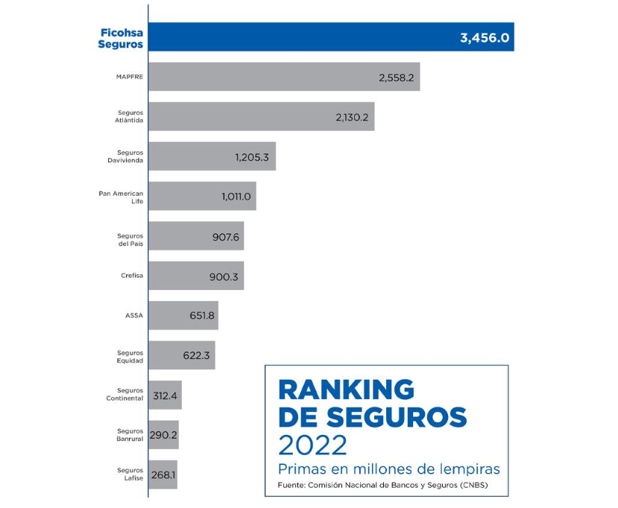

Figura 1. Ranking de Seguros 2022
Fuente: Comisión Nacional de Bancos y Seguros (Citado en El Heraldo, 2023)
Esta empresa de seguros tiene su casa matriz en Panamá, de la cual se generan los objetivos estratégicos regionales y que son adecuados a cada país de Centroamérica donde tiene operación. Para el caso de Honduras se definieron desde hace 3 años objetivos financieros, operativos, tecnológicos, de capital humano y satisfacción del cliente. No obstante, antes de 2020, en Honduras no había un esquema de consecución y gobernanza de objetivos, que, partiendo desde la alta gerencia, pudieran ser comunicados a los niveles más básicos de la organización.
Hoy en día, existen objetivos estratégicos comunicados a los colaboradores de la empresa, pero no existe alguna herramienta, sistema, método que permita la rendición de cuentas y consulta del rendimiento en tiempo real, limitando únicamente a que se diagnostique el funcionamiento en las reuniones de seguimiento periódicas que cada líder de área coordina, y a su vez, este presente a la alta gerencia.
En los últimos meses, se han presentado los resultados de la gestión comercial para la colocación de negocio nuevo, lo cual ha mostrado un resultado negativo en la consecución de objetivos mensuales, mostrando índices en promedio por debajo del 50% de las metas esperadas según se muestra en la Figura 2.
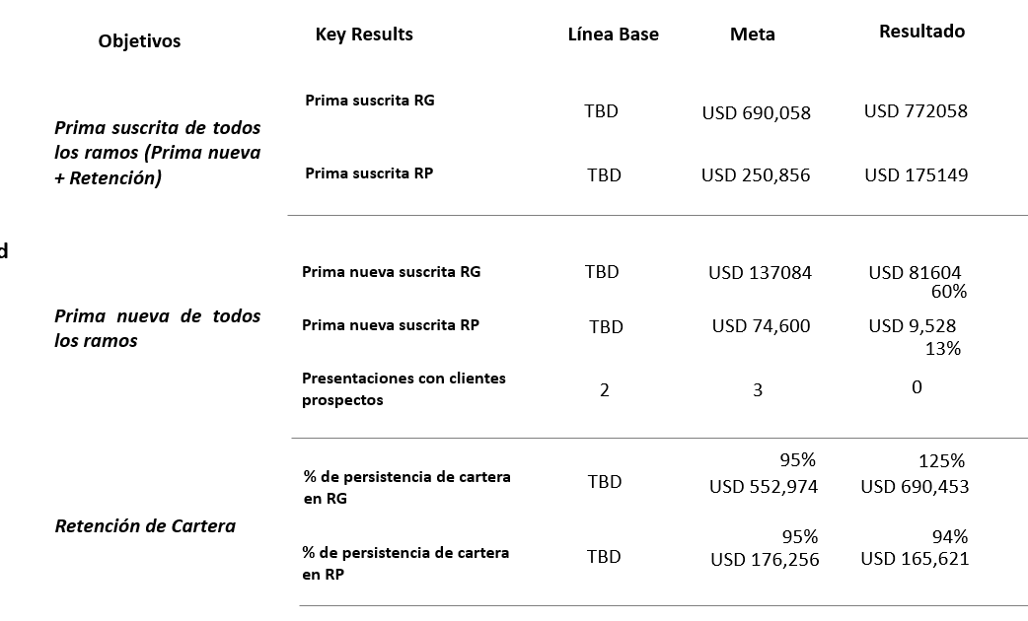

Figura 2. OKR´s Comerciales al cierre de julio.
Fuente: (Azure Boards, 2023)
Lo cual ha generado intranquilidad en la alta dirección y la gerencia comercial, y también, mostrando su apertura para la recepción de propuestas que puedan atender esta problemática y permitir un seguimiento continuo, de los objetivos individuales de los colaboradores, y que, además, facilite que estos puedan estar enfocados en las actividades que tienen mayor valor e impacto sobre los indicadores que permitan alcanzar los objetivos estratégicos de la empresa de seguros XYZ.

2.2 CONCEPTUALIZACIÓN
Con el objetivo de implementar un plan de gestión de objetivos y que esto contribuya a la mejora continua que ayude a las empresas a optimizar sus actividades, y que, además favorezca al alcance de sus objetivos estratégicos, se propone un plan de ejecución basado en algunos procesos para su desarrollo. Dado lo anterior se presentan algunos conceptos importantes que dan claridad al contexto donde se aplicará el plan.
Álvarez y Lesta (2011) nos comentan que: legitimar la función del comunicador con un rol estratégico y esencial en el contexto socioeconómico requiere personas capaces de probar constantemente que su tarea le agrega un valor concreto a los fines organizativos. Para lograr esa legitimación estos deben conocer a la perfección la filosofía de la organización y medir su aporte a la misma. (p.13)
Gestión Estratégica
José Crespo (2006) menciona que la gestión estratégica instala sistemas de información, comunicación y operación que facilitan al personal, desempeñar su papel estratégico de forma cotidiana y efectiva (p.144)
Productividad
La productividad es la cantidad de trabajo que un empleado saca adelante durante su jornada laboral. Es importante contar con una plantilla productiva, e incentivar esa productividad facilitando herramientas y procesos de trabajo eficaces. (Aurora Carranza , 2017, p.8)

Mejora Continua
Leonardo Rivera (2013) dice que la mejora continua es la convicción, filosofía o creencia de que los esfuerzos por mejorar no tienen fin. Por lo cual, es una práctica que requiere de disciplina para ser sostenible en el tiempo (p. 95).
Comunicación interna:
La comunicación interna es básica y fundamental para entender lo que es y cómo funciona una empresa. La comunicación interna es una función estratégica y debe gestionarse a partir del mismo esquema unitario que el resto de las políticas estratégicas (Garcia y Jesus,1998, p.105,124)
Objetivos Estratégicos
Los objetivos estratégicos son, por definición, objetivos de mediano y largo plazo, orientados al logro de la misión de la organización. Son los resultados más relevantes y de mayor nivel que la institución espera lograr para cumplir con su misión. (Valencia y Walter ,2016, p. 20)
Comunicación Estratégica
Kaplan et al (Citado en Crespo, 2006) menciona que la comunicación de objetivos estratégicos esta basada en la relación de cuatro elementos importantes relacionadas con la gestión del personal y su capacidad para mantenerlos alineados e integrados con la empresa y su dirección; los procesos internos facilitan su operación; el entendimiento de las necesidades del cliente y los productos que responden a esto; y por último, la generación de utilidades enfocadas en el crecimiento por medio de la productividad (p.149).
Los Cuellos de Botella
Son una limitación del flujo que permite su continuidad, generando una restricción que no permite el desempeño optimo del proceso (BPM CBOK®, 2019).
Trabajo en Proceso (WIP)
Es la cantidad de unidades de trabajo que se encuentran en un momento determinado en el sistema, o en las diferentes etapas que conforman el proceso (Rivera, 2013, p. 102)

2.3 MAPA CONCEPTUAL
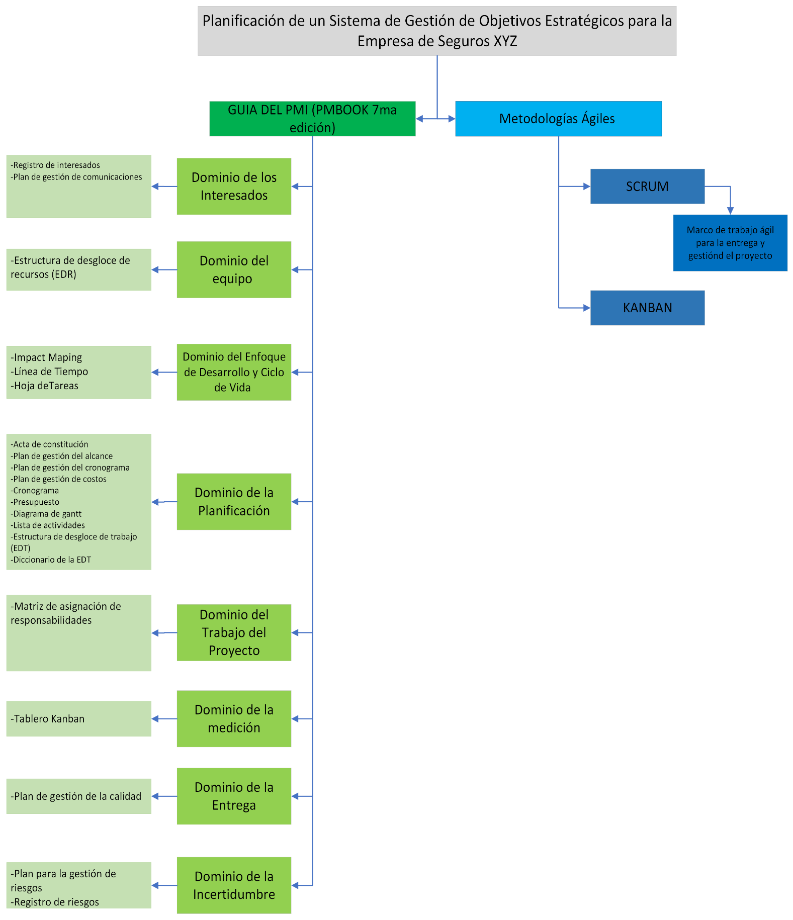
A continuación, se muestra un mapa conceptual de las metodologías que serán aplicadas al proyecto.

2.4 TEORIAS DE SUSTENTO
A continuación, se presentan las diferentes metodologías que exponen los marcos de referencia en los que el proyecto se sustentará.

2.3.1 GUÍA DEL PMI (PMBOOK® 7ma EDICIÓN)
La guía para los fundamentos para la dirección de proyectos del PMI es una de las principales referencias para enmarcar la gestión de proyectos independientemente de las características particulares de cada uno, la cual, en su séptima edición, detalla ocho dominios de desempeño, al ser aplicados de forma efectiva, permiten la obtención de los objetivos propuestos.
Es importante aclarar que es un dominio de desempeño y el PMI (2021) lo define como: “Un dominio de desempeño del proyecto es un grupo de actividades relacionadas para la entrega de efectiva de los resultados de los proyectos” (p. 7)
A continuación, en la Figura 3 se detallan los dominios de desempeño que la Guía del PMI propone en su séptima edición:

Figura 3. Dominios de Desempeño del Proyecto
Fuente: (Project Management Institute, Inc., 2021)

Dominio de Desempeño de los Interesados. Los interesados de los proyectos que se desarrollan pueden ser personas, grupos o la mayoría de las veces dependiendo de la magnitud, instituciones que de cierta manera pueden afectar o verse afectados por una decisión, actividad o resultado de lo que es un portafolio o programa de proyectos.
Para el plan de gestión de objetivos estratégicos que se implementará vemos una serie de interesados que se ven involucrados de manera directa como los colaboradores, los jefes, gerente y directores de la empresa quienes son los encargados de analizar la factibilidad de implementación como una herramienta favorable que les ayude a una mejora dentro de la operación y que tenga como finalidad favorecer a todos los involucrados en el proceso. Esto nos da la visibilidad de cada uno de ellos y so rol dentro del desarrollo de un proyecto.
“Los proyectos son realizados por las personas y para las personas. Este ámbito de desempeño implica trabajar con los interesados para mantener la alineación y colaborar con ellas para fomentar las relaciones positivas y la satisfacción” (PMI p.9).
En la Tabla 1 se muestra la relación que debe existir entre los resultados esperados del análisis de interesados contra los puntos a verificar en el proyecto.

Tabla 1. Verificación de resultados – Dominio de Desempeño de Interesados
Resultados | Verificar
Una relación de trabajo productiva con los interesados a lo largo del proyecto | Se puede obtener una relación efectiva de trabajo con los interesados durante el desarrollo del proyecto.
Acuerdo de interesados con los objetivos del proyecto | Se puede obtener el resultado de mediciones de objetivos y alcance de los interesados en el desarrollo del plan de actividades
Los interesados deben estar de acuerdo con los entregables del proyecto, y trasmitir sus necesidades al Product Owner. | Acuerdos de los interesados con los objetivos del proyecto
 | Se debe de entregar de manera progresiva todo lo que es requerido en cada sprint del proyecto, que consiste en la entrega de valor en cada ejecución.
Fuente: (Project Management Institute, Inc., 2021)
Domino de Desempeño del Equipo, con este se logra establecer de manera gradual el involucramiento de las personas para lograr implementar el plan de gestión de comunicación de objetivos estratégicos como equipo, con el aporte de cada uno de ellos en sus roles que desempeñan dentro de la organización.
La conformación de equipos para la Implementación del plan de Gestión de Objetivos Estratégicos es de gran importancia, con esto se podrá identificar los roles de cada integrante de los equipos, así como su colaboración, esto nos facilitará el enfoque de cada objetivo en específico que se desea alcanzar, además nos ayudará a identificar la cultura organizacional, la entrega de valor y la comunicación eficiente en los equipos.
A continuación, en la Tabla 2 se muestra la relación de los resultados de aplicar el dominio de desempeño del equipo contra los puntos a verificar en la ejecución del proyecto.

Tabla 2. Verificación de resultados – Dominio de Desempeño de Equipo
Resultados | Verificar
Propiedad compartida | Todos los involucrados en la implementación del plan de gestión de objetivos estratégicos conocen a detalle el desarrollo de sus actividades y estas pueden compartirse con el equipo para favorecer al desarrollo del proyecto
Un equipo de alto rendimiento | Todos los interesados del proyecto son parte importante en la implementación y conocen a detalle los beneficios que genera un plan de gestión de comunicación de objetivos estratégicos, para ello se requiere que todo se desarrolle de manera óptima
Todos los miembros del equipo de proyecto demuestran liderazgo aplicable y otras habilidades interpersonales | Es importante que los miembros del equipo del plan de gestión de comunicación mantengan una empatía por el desarrollo del proyecto y con los equipos que colaboran entre sí para su desarrollo
Fuente: (Project Management Institute, Inc., 2021)
Cuando se forman equipo de proyectos en diferentes organizaciones sobre la base de un contrato, una asociación estratégica u otra relación comercial, los roles específicos que desempeñan diversas funciones pueden estar más formalizados o menos flexibles en función del contrato o de otras condiciones (PMI, p.19).
Dominio de Desempeño del Enfoque y Ciclo de Vida, para el plan de gestión de comunicación de objetivos estratégicos vemos que es necesario la clasificación de entregables conforme se avance en las actividades, para ellos es necesario identificar las entregas que aporten valor, adicional se debe establecer las actividades que son culminadas por cada uno de los equipos con el objetivo de facilitar la visibilidad del avance del proyecto. La identificación de las fases del proyecto es muy importante porque nos ayuda a evaluar los periodos de entrega y de cumplimiento de objetivos en cada una de las tareas asignadas a los colaboradores.
A continuación, en la Tabla 3 se muestra la relación de los resultados de aplicar el dominio de desempeño del Enfoque del Desarrollo y Ciclo de Vida contra los puntos a verificar en la ejecución del proyecto.

Tabla 3. Verificación de resultados – Dominio del Enfoque del Desarrollo y Ciclo de vida
Resultados | Verificar
Enfoques de desarrollo que son consistentes con los entregables del proyecto | Todas las actividades del plan de gestión de comunicación deben de manejar un periodo de entrega o revisiones de actividades como entregables por cada fase
Un ciclo de vida del proyecto que consiste en fases que conectan la entrega de valor del negocio y el valor para los interesados desde el comienzo hasta el final de proyecto | Al plan de gestión de comunicación contempla fases de entrega donde serán medibles los aportes de valor
Fases de ciclo de vida del proyecto que facilitan la cadencia de entrega y el enfoque del desarrollo necesario para producir los entregables del proyecto | Las diferentes metodologías aplicadas al plan de gestión de comunicación de objetivos estratégicos en desarrollo permitirán la múltiple entrega de avances
Fuente: (Project Management Institute, Inc., 2021)
Según el PMI (2021) define que: “El dominio del enfoque de desarrollo y del desempeño del ciclo de vida aborda las actividades y funciones asociadas con el enfoque de desarrollo, la cadencia y las fases del ciclo de vida del proyecto” (p.32).
El Dominio de Desempeño de la Planificación, en el plan de gestión de comunicación de objetivos estratégicos para la empresa de seguros, es importante que este se tome en cuenta desde el inicio del proyecto, tomando todas las consideraciones y evaluando los factores externos al proyecto, ya que esto puede afectar en una determinada actividad o fase del proyecto.
Todos los interesados deben estar involucrados en el desarrollo de la planificación de un proyecto, esto con el objetivo de dar visibilidad y aportar información detallada que colabore a evitar contratiempos y riesgos durante el desarrollo, considerando que este proyecto involucra actividades que son de fases medibles para la entrega de valor, es de relevancia que la planificación se lo más acertada posible y se consideren todas las estimaciones necesarias en la programación e implementación.
El PMI (2021) define que: “El dominio de desempeño de la planificación aborda las actividades y funciones asociadas con la organización y coordinación iniciales, continuas y en evolución, necesarias para la generación de los elementos entregables y los resultados del proyecto” (p.51).
A continuación, en la Tabla 4 se muestra la relación de los resultados de aplicar el dominio de Desempeño de la Planificación equipo contra los puntos a verificar en la ejecución del proyecto.

Tabla 4. Verificación de resultados – Dominio del Desempeño de la Planificación
Resultados | Verificar
El proyecto avanza de manera organizada, coordinada y deliberada. | La evolución de actividades en la implementación del plan de gestión de objetivos estratégicos es necesario que lleve un desarrollo ordenado y controlado
Existe un enfoque holístico para entregar los resultados del proyecto. | El cronograma en la entrega y la disponibilidad de recursos en el proyecto es vital para el desarrollo normal de acuerdo con lo planificado
Se presenta colaboración y rendición de cuentas para obtener los entregables y los resultados para los cuales se emprendió el proyecto | Las actividades de entrega de avances del proyecto bajo una coordinación que sea de acuerdo con el plan de implementación, son vitales para cumplir con los objetivos esperados durante el desarrollo
El tiempo dedicado a la planificación es apropiado para situación | Los planes y documentos del proyecto demuestran que el nivel de planificación es apropiado en el proyecto
La información de la planificación es suficiente para gestionar las expectativas de los interesados | El desarrollar el plan de gestión de la comunicación de objetivos estratégicos y la información del avance a los interesados demuestran que existe una comunicación efectiva
Existe un proceso para la adaptación de los planes a lo largo del proyecto basado en las necesidades o condiciones emergentes y cambiantes | El utilizar un proceso de control en el proyecto que refleje el control de cambios demuestra que se maneja una coordinación en las actividades
Fuente: (Project Management Institute, Inc., 2021)
El Dominio de Desempeño del Trabajo representa una característica importante del proyecto para implementar un sistema de comunicación de objetivos estratégicos porque, incluye un esquema donde mantiene el foco del equipo en porque es importante el proyecto, permite estar atento a los cambios que podrían presentarse y atentar contra la planificación realizada, además de involucrar activamente a cada miembro del proyecto, para mantener el enfoque tanto en realizar las actividades que generen valor y en el aprendizaje constante.
EL PMI (2021) define este dominio como “El dominio de Desempeño del Trabajo del Proyecto”, aborda las actividades y funciones asociadas con el establecimiento de los procesos del proyecto, la gestión de recursos físicos y el fomento de un aprendizaje continuo (p. 69).
Este dominio de desempeño del trabajo posee un esquema para verificar los resultados de su aplicación en el proyecto de Gestión de Comunicación de los Objetivos Estratégicos de la Empresa de Seguros, mostrados en la tabla siguiente:

Tabla 5. Verificación de Resultados – Dominio de Desempeño del Trabajo del Proyecto
Resultado | Verificar
Desempeño eficiente y efectivo del proyecto | Los eventos de inspección de estado del proyecto permiten comprobar el desempeño efectivo y eficiente de este.
Procesos del Proyecto que son apropiados para el proyecto y su entorno | Revisión de aplicabilidad de los procesos y aseguramiento de la calidad en la realización de actividades de valor para el proyecto.
Comunicación e involucramiento adecuado de los interesados | Revisar el plan de comunicación y los artefactos de comunicación, además de la cantidad de solicitudes ad hoc.
Gestión eficiente de recursos físicos | Cantidad de material utilizado, desechos y retrabajo.
Manejo efectivo del cambio | Aceptación del cambio y la valentía para afrontarlos en el proyecto, dado que se presentan de forma continua en el transcurso del tiempo que se ejecuta el proyecto.
Capacidad mejorada gracias al aprendizaje continuo y a la mejora de los procesos | Espacios de comunicación entre el equipo para hacer retrospectiva acerca de la experiencia en la realización el proyecto.
Fuente: (Project Management Institute, Inc. 2021)
El Dominio de Desempeño de la Entrega es un aspecto fundamental del proyecto para tener un marco de referencia sobre la calidad y la efectividad del resultado de la gestión de la comunicación de los objetivos estratégicos de la empresa de seguros, ya que por medio de este se captan los requerimientos esperados de cada una de las características y elementos esperados del proyecto, es decir el rendimiento que se espera por parte de colaborador en un tiempo determinado en relación al logro o consecución de objetivos.
El PMI (2021) define a este dominio como “El dominio de desempeño de entrega aborda las actividades y funciones asociadas con la entrega del alcance y la calidad para cuyo logro se emprendió el proyecto” (p. 80).
Este dominio contiene aspectos sobre la calidad de la entrega de los resultados que cada colaborador debe aportar para generar el objetivo macro de la empresa de seguros, el cual contendrá requisitos o aspectos que aumentarán la probabilidad de que el resultado sea satisfactorio.
Una vez que se haya empleado el dominio de desempeño de la entrega, se debe evaluar si los resultados obtenidos, se apegan a las características esperadas, en la Tabla 6 se muestra esta verificación:

Tabla 6. Verificación de Resultados – Dominio de Desempeño de la Entrega
Resultado | Verificar
Los proyectos contribuyen a los objetivos del negocio y al avance de la estrategia | El plan de negocio y los objetivos estratégicos, junto con los documentos de aprobación del proyecto están alineados.
Los proyectos materializan los resultados para los que fueron destinados | El documento donde se detalla el requerimiento del proyecto o el caso de negocio y sus resultados deben coincidir para determinar el éxito de su ejecución.
Los beneficios del proyecto se obtienen en el plazo que se planificaron | Los beneficios se perciben de forma oportuna, a través de incrementos.
El equipo del Proyecto tiene una clara comprensión de los requisitos | Los requisitos esperados de la ejecución de la gestión de comunicación de objetivos estratégicos deben apegarse a los planificados y solicitados por los interesados.
Los interesados aceptan y están satisfechos con los resultados del proyecto | La retroalimentación de los interesados en la ejecución y entrega de valor en el proyecto son positivas y existe un bajo nivel de quejas y reprocesos.
Fuente: (Project Management Institute, Inc., 2021)
El Dominio de Desempeño de la Medición es un aspecto del proyecto que permite medir el desempeño de este, bajo métricas específicas que evalúan cada característica de su ejecución, desde su planificación, recursos, avances y entregables; es decir, permitiendo así tomar acciones en respuesta para ajustar la gestión de cada elemento en caso de que estos presenten variaciones respecto a la línea base del proyecto.
El PMI (2021) lo define como “El Dominio de Desempeño de Medición aborda las actividades y funciones asociadas con la evaluación del desempeño de los proyectos y la adopción de medidas apropiadas para mantener un desempeño aceptable.
Para la gestión de comunicación de objetivos estratégicos, el dominio del desempeño de la medición es importante para evaluar el grado de satisfacción de los interesados y el grado de involucramiento de estos, además del cumplimiento de hitos, utilización de recursos, y cumplimiento de especificaciones de los entregables.
Para evaluar si los resultados de cada aspecto de este dominio se han obtenido de forma satisfactoria se presenta la Tabla 7 con el detalle a verificar:

Tabla 7. Verificación de Resultados - Dominio de Desempeño de la Medición
Resultado | Verificar
Una comprensión efectiva del estado del proyecto | Revisar tablero Kanban para ver avance del proyecto
Información disponible para toma de decisiones | Validar entregables en tiempo y de acuerdo con los sprint definidos.
Obtener resultados que generen valor al negocio a través de decisiones y evaluaciones confiables. | Validar el avance de los entregables y actividades del proyecto en el tablero Kanban que muestra el desempeño actual de proyecto.
Fuente: (Project Management Institute, Inc., 2021)
El Dominio de Desempeño de la Incertidumbre permite explorar, dimensionar, mapear y monitorear los diferentes eventos de riesgo a los que el proyecto de la gestión de comunicación de objetivos estratégicos está expuesto, de forma que pueda anticiparse al impacto o efecto que estos puedan generar, logrando así mantener el proyecto bajo la planificación y ejecución esperada.
El dominio de desempeño de la incertidumbre se ocupa de las actividades y funciones asociadas con el riesgo y la incertidumbre. Los proyectos existen en entornos con diferentes grados de incertidumbre, está presenta amenazas y oportunidades que los equipos exploran, evalúan y deciden cómo manejar (Project Management Institute, Inc., 2021, p. 116).
Para evaluar la gestión de los riesgos en el dominio de desempeño de la incertidumbre se plantea los aspectos a consideraciones en la Tabla 8:

Tabla 8. Verificación de Resultados - Dominio del Desempeño de la Incertidumbre
Resultado | Verificar
Exploración proactiva y respuesta ante la incertidumbre | Las respuestas ante los riesgos están dentro de los límites que establecidos en la gestión del proyecto.
Concientización de la interdependencia de múltiples variables en el proyecto | Las acciones para afrontar la complejidad, ambigüedad y volatilidad del proyecto están dentro del marco de gestión de este.
La capacidad para anticipar amenazas y oportunidades; y comprender las consecuencias de los incidentes | Los eventos de SCRUM permiten la inspección y retroalimentación continua.
Entrega del proyecto con poco o ningún impacto negativo procedente de eventos imprevistos | Se cumple con los entregables de acuerdo con los requerimientos del negocio, a través del aprendizaje continuo que el equipo desarrollo, permitiendo satisfacer las expectativas y superar los obstáculos.
Fuente: (Project Management Institute, Inc., 2021)

2.3.2 METODOLOGÍA ÁGIL, BAJO EL MARCO KANBAN
Tomando como referencia las metodologías que se han estudiado en la Maestría de Administración de Proyectos, se identifica que las ágiles permiten un desarrollo, aprendizaje y aprovechamiento de los recursos de forma continua, logrando así, que los equipos puedan estar abiertos a los cambios, actuar de forma oportuna para afrontar con coraje y compromiso el cumplimiento de los objetivos. Como parte de las metodologías ágiles, se encuentra el marco de trabajo Kanban, el cual servirá tanto en la planificación y ejecución del proyecto, como en la puesta en marcha de la gestión de la comunicación y seguimiento del cumplimiento de los objetivos estratégicos de la empresa de seguros.
Henrik Kniberg (2010) describe al marco KANBAN como dividir el trabajo en etapas del proceso, y plasmarlo en una pizarra o tablero en el que pueda visualizarse, a continuación, se debe limitar la cantidad de trabajo en proceso que puede haber en una etapa definida, logrando así identificar cuellos de botella, lo cual permitirá enfocarse en liberar el trabajo acumulado e impulsar el flujo continuo de actividades.
A continuación, se muestra una ilustración del flujo de atención para un proceso de atención, segmentando el proceso en 3 etapas, y ubicando cada gestión en una etapa específica, además se muestran fracciones en cada título de la etapa, en las cuales, el numerador indica la cantidad de elementos en la columna, y el denominador indica el número máximo de elementos permitidos en la etapa, esto permite delimitar el Trabajo en Proceso (WIP) (Henrik Kniberg, 2010, p. 5)

Figura 4. Ejemplo de tablero Kanban
Fuente: (Kniberg y Skaris, 2010)

2.3.3 SCRUM
Como parte del marco conceptual basado en metodologías que impulsen una gestión de proyectos efectiva, se contempla la aplicación del marco de trabajo SCRUM, el cual permitirá ejecutar el proyecto de forma adaptativa, incremental y ágil.
El marco SCRUM permite que los equipos se autogestionen, organicen y se comprometan a entregar valor de forma temprana, es decir que los dueños del proyecto o producto puedan recibir algo tangible, útil y funcionando para obtener beneficios, incluso cuando el proyecto aún no ha finalizado. Lo anterior tiene más beneficio cuando el proyecto está relacionado con sistemas, software o programas informáticos, y que, a su vez, será implementando en una empresa que se dedica a la gestión comercial de pólizas.
SCRUM basa su gestión en tres pilares, como ser la transparencia, inspección y adaptación; además propone tres roles que componen el equipo SCRUM, como ser: Product Owner, Developers y Product Owner; los cuales trabajan, colaboran y retroalimentan en 4 eventos que son: sprint planning, dailies, sprint review, sprint retrospective; y que tienen 3 artefactos como ser: producto backlog, sprint backlog y los incrementos (Galiano, 2016, p. 30), lo cual se ejemplifica en la figura 5.

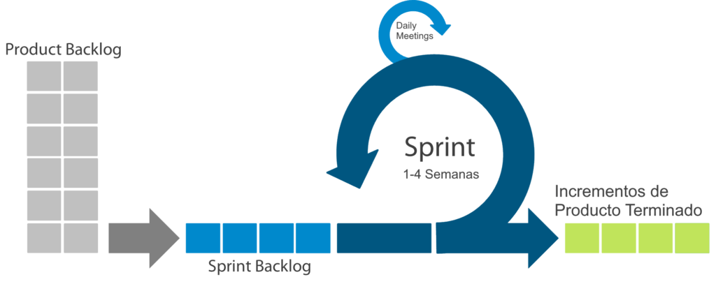

Figura 5. Ciclo SCRUM
Fuente: (Monte Galiano, 2016)
Es importante identificar el valor que se obtendrá de la aplicación de las diferentes metodologías para la administración de proyectos y también aquellas que impulsan la mejora continua, de forma que se pueda obtener el máximo rendimiento en el proyecto, por lo cual sistema de gestión de comunicación de objetivos estratégicos, bajo la aplicación de los estándares que el PMI propone, permitirá un enfoque de gestión efectivo, utilizando de manera eficiente los recursos disponibles, involucrar de forma continua los interesados del proyecto, cumplir con los plazos, administrar el riesgo y medir el rendimiento o calidad del proyecto; además con el marco KANBAN, se visualizará el trabajo en proceso en sus diferentes etapas, lo cual permitirá la transparencia y maneja del trabajo en el proyecto. Por último, el pensamiento esbelto, permitirá a los equipos enfocarse en el valor, es decir, aquello que permite cumplir con los requerimientos esperados del negocio de forma satisfactoria, permitiendo que el proyecto ofrezca los resultados esperados.

CAPÍTULO III. METODOLOGÍA
En este capítulo se exponen los aspectos metodológicos requeridos para fundamentar científicamente la investigación relacionada con el proyecto de gestión de la comunicación de los objetivos estratégicos de la empresa de seguros, en la cual, se abordará la estructura y definición de la operacionalización de variables, además de los métodos y herramientas necesarias para la captura de información y estudio de la población involucrada en el proyecto.

3.1 CONGRUENCIA METODOLÓGICA
En este apartado se presenta la estructuración de las variables a estudiar, de forma que se pueda esquematizar y ordenar la relación existente entre los objetivos de este proyecto, además de la conceptualización de cada una, logrando así, una mayor compresión y visualización del tema a tratar.

3.1.1 MATRIZ METODOLÓGICA
En la matriz metodológica se organizan los objetivos del proyecto, traduciéndolos en forma de variables, para su dimensionamiento respectivo, permitiendo así, desarrollar sus características fundamentales para su estudio.

Tabla 9. Matriz Metodológica
Título de Investigación | Objetivo General | Variable Dependiente | Objetivos Específicos | Variable Independiente | Dimensiones
Planificación de un Sistema de Gestión de Objetivos Estratégicos para la Empresa de Seguros XYZ. | Caracterizar los procesos de comunicación de los objetivos estratégicos para una empresa de seguros ubicada en Tegucigalpa. | Gestión de la comunicación de objetivos | Identificar los canales y la frecuencia con que los objetivos estratégicos de la empresa de seguros XYZ, son comunicados a los colaboradores del equipo comercial. | Gestión Estratégica | 1. Canal de comunicación  2. Frecuencia de la comunicación  3. Claridad de los objetivos
 |  | Gestión de la comunicación de objetivos | Describir el nivel de influencia que poseen las decisiones de los colaboradores del equipo comercial, en el cumplimiento de objetivos estratégicos de la empresa de seguros XYZ | Influencia de los interesados | 1. Número de personas a cargo  2. Tipo de influencia  3. Grado de influencia
 |  | Gestión de la comunicación de objetivos | Definir las herramientas o elementos que la empresa de seguros XYZ debe implementar, para potenciar la comunicación de objetivos, el cumplimiento de metas y el desempeño de los colaboradores del área comercial | Aceptación del cambio | 1.Generación de ventas  2.Grado de satisfacción de colaborador  3. Cumplimiento de indicadores de gestión (KPIs)
Fuente: (Elaboración propia, 2023)

3.1.2 ESQUEMA DE VARIABLES DE ESTUDIO
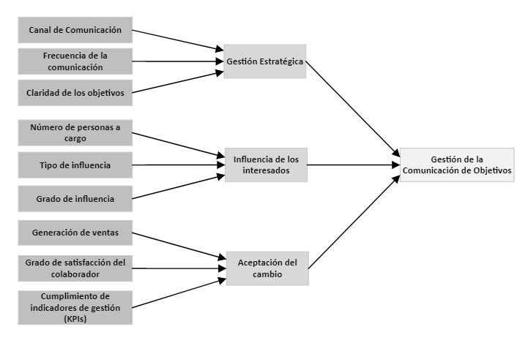
Para visualizar la relación esquematizada de las variables que conforman la investigación del proyecto de gestión de la comunicación de objetivos estratégicos, se presenta el siguiente diagrama sagital, el cual describe la variable dependiente que trata sobre cómo gestionar la comunicación de los objetivos, en función de 3 variables independientes como ser la gestión estratégica, la influencia de los interesados y la aceptación al cambio.

Figura 6. Diagrama Sagital
Fuente: (Elaboración propia, 2023)

3.1.3 OPERACIONALIZACIÓN DE LAS VARIABLES
En la siguiente tabla se presenta la definición de cada variable del proyecto, lo cual permite clarificar el contexto y entendimiento de esta, además, se expone la forma en que se pretende medir cada una de las variables contempladas en el proyecto, y a continuación, se presentan las diferentes dimensiones con las que se ha divido cada una de las variables propuestas en concordancia con la naturaleza del objetivo a medir.

Tabla 10. Matriz de Operacionalización de Variables
Variable Independiente | Definición Conceptual | Definición Operacional | Dimensiones
Gestión Estratégica | Es el proceso de transmitir, compartir y garantizar de cierta forma la comprensión clara y efectiva de los objetivos estratégicos, metas y direcciones dentro de una empresa, esta se refiere a información relevante de objetivos para que colaboradores. | Para el análisis de dimensiones propuestas, sobre los objetivos estratégicos utilizaremos la Escala de Valoración Numérica (NRS), para lograr obtener la información sobre la efectividad de socialización de objetivos en la empresa. | Canal de comunicación
Gestión Estratégica |  |  | Frecuencia de la comunicación
Gestión Estratégica |  |  | Claridad de objetivos
Influencia de los interesados | Es el poder, la capacidad y la importancia de cada uno de los interesados en influir en la afectación de las decisiones, acciones y resultados de una empresa o proyecto. Estos son personas o instituciones que tienen interés directo o indirecto en el desempeño de una actividad. | Para logra obtener información sobre la influencia de interesados, vamos a analizar por medio de Escala Ordinal, para conocer opciones. | Número de personas a cargo
Influencia de los interesados |  |  | Grado de Influencia
Influencia de los interesados |  |  | Tipo de influencia
Aceptación del cambio | Hace referencia al nivel de conformidad o aceptación de los individuos dentro de la empresa, organización o un proyecto para adaptarse a los cambios o modificaciones que se realizan en los procesos. | Para logra obtener información sobre la aceptación de cambios, vamos a analizar por medio de Escala Ordinal, para conocer opciones. | Generación de ventas
Aceptación del cambio |  |  | Grado de satisfacción de colaborador
Aceptación del cambio |  |  | Cumplimiento de indicadores de gestión (KPIs)
Fuente: (Elaboración propia, 2023)

3.2 ENFOQUE Y MÉTODOS
Para obtener el máximo provecho de las variables cualitativas definidas en el proyecto de gestión de la comunicación de objetivos estratégicos de la compañía de seguros, se ha optado por un enfoque mixto. Con el objetivo de describir como se manifiesta la gestión de los objetivos estratégicos se optó por un alcance descriptivo, en el cual no se realizará manipulación de las variables y tampoco se realizará hipótesis, por lo anterior, se definió un diseño no experimental, y se utilizará un método inductivo para la recolección información y deductivo para su análisis.

Figura 7. Diagrama del Diseño Metodológico
Fuente: (Elaboración propia, 2023)

3.3 DISEÑO DE LA INVESTIGACIÓN
Para analizar el contexto en donde se realizará la investigación del proyecto de gestión de los objetivos estratégicos de la empresa de seguros, se someterá a evaluación, las variables definidas para el proyecto, dirigida a los colaboradores de la empresa, con el objetivo de recolectar y analizar la información y poder describir las variables sin manipularlas.

3.3.1 POBLACIÓN
En la empresa de seguros existe un universo conocido y finito, el cual consta de 58 individuos entre estos, mujeres y varones, en un rango entre 23 y 40 años aproximadamente, los cuales, laboran bajo las mismas condiciones de horario y ambiente. Cada uno de ellos, está sujeto a objetivos individuales bajo la gobernanza de los objetivos estratégicos de la empresa, con una relación directa, por lo cual, todos son impactados por el desempeño de esta. Dado lo anterior, se considera que la opinión de los individuos, permitirá ser un insumo para el análisis de la gestión de la comunicación de objetivos estratégicos de la empresa, la cual consta de las diferentes áreas: Contabilidad, Capital humano, Tecnología, Reclamos, Comercial, Administración, Cobros, Técnico.
Dado que la empresa posee un esquema de objetivos estratégicos ponderados, siendo el de generación de prima con mayor relevancia, y que está bajo la responsabilidad del área comercial, se considera tomar una muestra por conveniencia evaluando a la totalidad del equipo comercial que representa 12 personas. Y que estos darán información relevante del proceso de colocación de prima, y así generar propuestas que puedan orientar el proyecto a dar soluciones de las necesidades que el equipo comercial presente.

3.4 TÉCNICAS, INSTRUMENTOS Y PROCEDIMIENTOS APLICADOS.
En el siguiente apartado, se considerarán los diferentes técnicas, herramientas y elementos procedimentales que permitirán obtener información sobre el cumplimiento de objetivos en la empresa de seguros por parte de los colaboradores.

3.4.1 TÉCNICAS
Para la recolección de datos sobre el estado, opiniones y consideraciones que perciben los colaboradores sobre las diferentes dimensiones de las variables de comunicación de objetivos, influencia de los interesados y aceptación al cambio, se implementará una encuesta.

3.4.2 PROCEDIMIENTO
Para la aplicación de técnica de encuesta se difundirá a cada colaborador del área comercial de forma masiva, utilizando una herramienta digital que capture las respuestas en tiempo real, y permita organizar la información en una hoja de cálculo, lo cual facilitará el análisis de la información por medio de tablas y gráficos, proporcionando visibilidad sobre el estado, percepción y opinión que tienen los colaboradores sobre la gestión de la comunicación de los objetivos estratégicos de la empresa de seguros.

3.5 FUENTES DE INFORMACIÓN
En la siguiente sección se expondrán las diferentes fuentes de información histórica sobre el cumplimiento de metas que abarquen los diferentes aspectos de la empresa de seguros.

3.5.1 FUENTES PRIMARIAS
Reportes internos que permitirán conocer el cumplimiento de objetivos de un área específica, y como los colaboradores han aportado a los objetivos estratégicos.

3.5.1 FUENTES SECUNDARIAS
Dado que la información requerida es sustentada por las fuentes primarias, no se contempla la consulta a fuentes secundarias, ya que el objetivo de la investigación es describir cómo es la gestión de comunicación de los objetivos estratégicos de la empresa, y dicha información es únicamente obtenida por el análisis de los datos reflejados en la reportería interna de los diferentes departamentos que conforman la empresa.
A través de un marco metodológico estructurado y claro, para el desarrollo de la investigación sobre la gestión de la comunicación de objetivos estratégicos para la empresa de seguros, se fundamenta científicamente los elementos necesarios para generar un análisis efectivo sobre la comunicación de objetivos, que permita a la empresa, recabar información, analizar y profundizar sobre el estado actual de las variables definidas en la investigación.

CAPITULO IV RESULTADOS Y ANÀLISIS
Para analizar un sistema de gestión de la comunicación de objetivos estratégicos en una empresa en particular, es necesario acercase a los individuos implicados en las actividades que impactan directamente en la consecución de estos, de forma que se obtengan datos que brinden información de la situación actual de la dinámica en la empresa, para ello se elaboró un instrumento para capturar registros que muestren a detalle la percepción, rendimiento y gestión de los involucrados en la comunicación de objetivos estratégicos.

4.1 INFORME DE PROCESOS DE RECOLECCION DE DATOS
En la empresa de seguros existe un conjunto de indicadores estratégicos ponderados, los cuales son alcanzados por las diferentes áreas o departamentos de la organización. Dentro de estos se encuentran la obtención de primas suscritas con un valor ponderado de 20%, el cual representa mayor índice sobre los otros 11 que conforman todo el conjunto de objetivos estratégicos de la empresa. La responsabilidad de alcanzar la meta de las primas suscritas esta asignada al área comercial de la empresa de seguros, los cuales se encargan de adquirir negocios nuevos, renovar y retener cartera vigente, además de la atención directa y personalizada con los clientes.
Este equipo está conformado por 12 personas a los cuales se les aplico la encuesta utilizando la herramienta de digital de Google Forms, la cual permite obtener información real de cada individuo de acuerdo con su experiencia, percepción y rendimiento en su trabajo.

4.2 RESULTADOS Y ANÁLISIS DE LAS TÉCNICAS APLICADAS SEAN CUANTITATIVAS O CUALITATIVAS
Por medio de la representación gráfica de cada una de las respuestas de la encuesta aplicada al equipo comercial de la empresa de seguros, se pueden organizar los resultados de forma que sea posible generar un análisis e interpretación de los datos, los cuales muestra las características de comunicación de objetivos y alcance de resultados en la población de estudio.
A continuación, se muestra los resultados obtenidos de acuerdo con las respuestas que los colaboradores del equipo comercial respondieron a la encuesta:

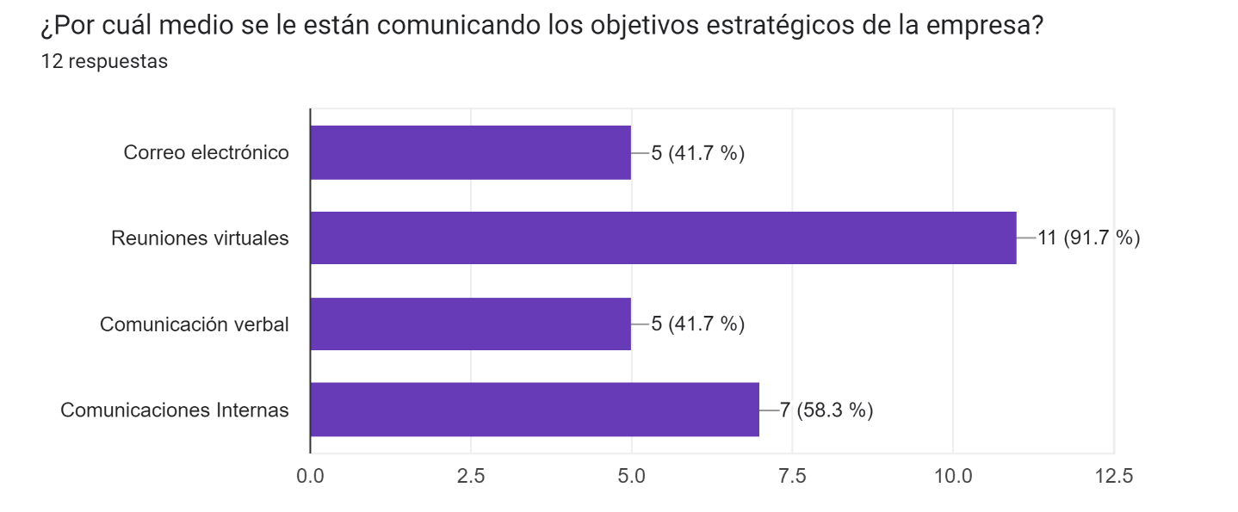

Figura 8. Pregunta 1 - Encuesta de Investigación
Fuente: (Google Forms, 2023)
En el gráfico anterior se muestran los diferentes canales de comunicación que se utilizan en la empresa de seguros para transmitir a los colaboradores del área comercial los objetivos estratégicos de la empresa, mostrando que, 11 de 12 personas, reciben la comunicación por medio de reuniones virtuales, lo cual representa un 91.7%, siendo este el que más se utiliza.
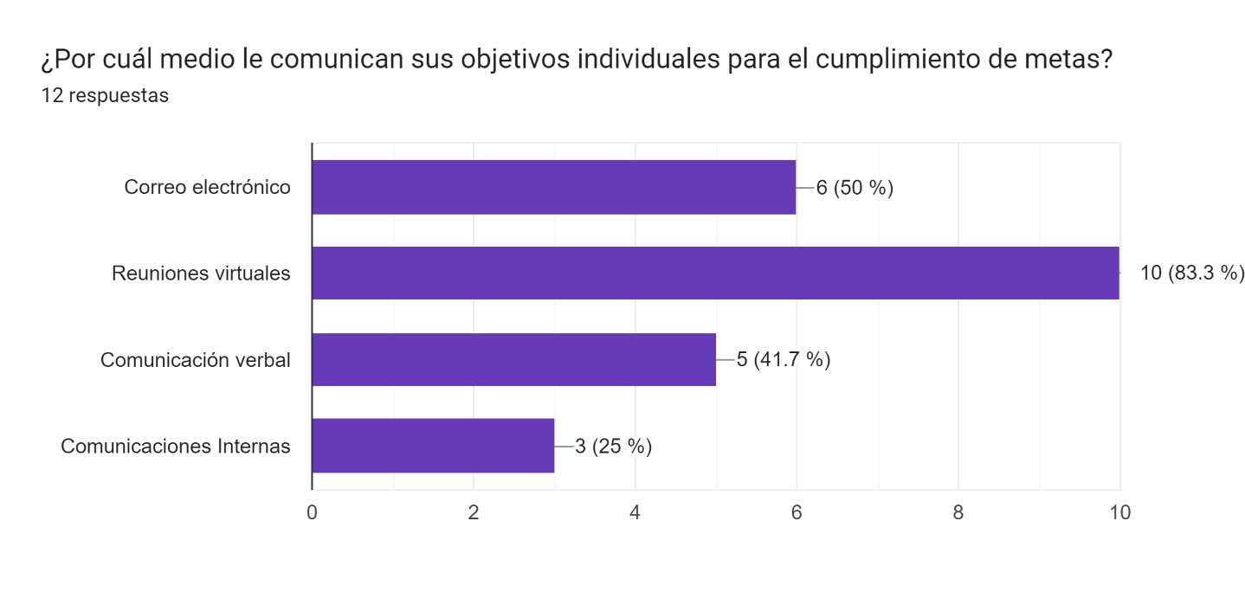

Figura 9. Pregunta 2 - Encuesta de Investigación
Fuente: (Google Forms, 2023)
A continuación, se expone que, 10 de 12 personas contestaron que se les comunica sus objetivos individuales por medio de reuniones virtuales, siendo este el canal que más se utiliza.

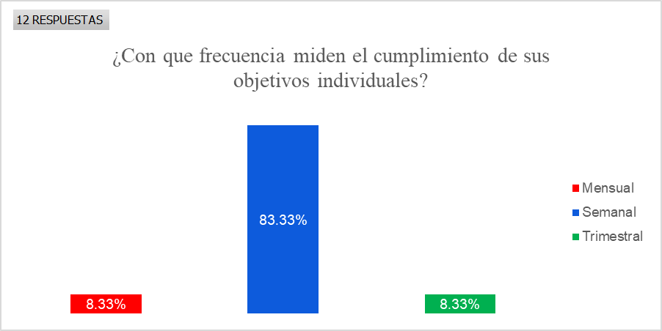

Figura 10. Pregunta 3 - Encuesta de Investigación
Fuente: (Google Forms, 2023
En el gráfico anterior se muestra la distribución resultante de acuerdo con las respuestas que los encuestados dieron, respecto a la frecuencia en que se mide el cumplimiento de sus objetivos, mostrando que el 83.3% es de forma semanal, es decir a 10 personas se les mide semanalmente.
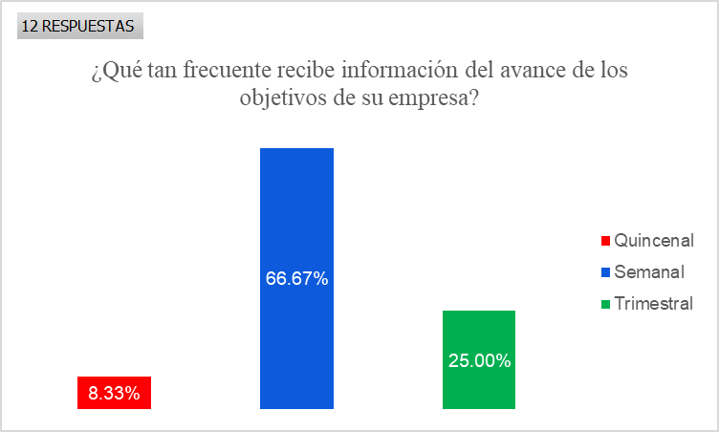

Figura 11. Pregunta 4 - Encuesta de Investigación
Fuente: (Google Forms, 2023)
El 66.7% de los encuestados, es decir, 8 personas dijeron que reciben información del avance de los objetivos de la empresa de forma semanal, mostrando que es el lapso más frecuente para la mayoría de los colaboradores del equipo comercial.

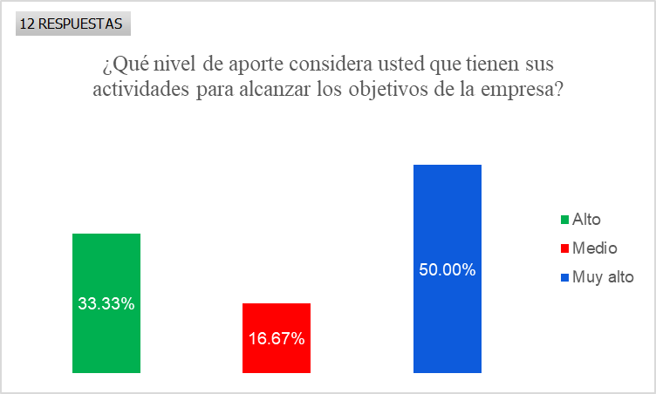

Figura 12. Pregunta 5 - Encuesta de Investigación
Fuente: (Google Forms, 2023)
En el gráfico de respuestas de la pregunta 5, muestra una distribución de 3 secciones, siendo la mayor parte del 50% que corresponde a 6 personas que consideran que sus actividades tienen muy alto aporte para la consecución de objetivos de la empresa; 4 personas, es decir un 33.3% consideran que tienen un aporte alto y dos personas consideran que tienen sus actividades tiene un aporte medio.
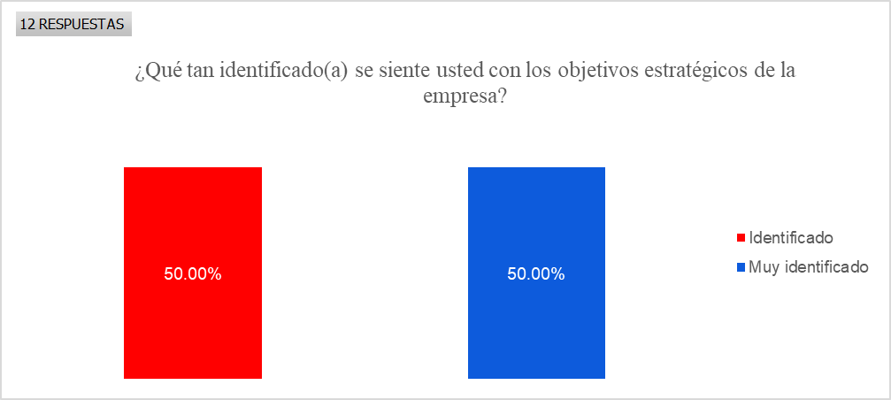

Figura 13. Pregunta 6 - Encuesta de Investigación
Fuente: (Google Forms, 2023)
El 50% de las personas encuestadas, es decir 6, se siente muy identificados con los objetivos estratégicos de la empresa, los otros 6, se sientes identificados. Por lo anterior, da visibilidad de que el equipo comercial esta identificado con los objetivos de la empresa.
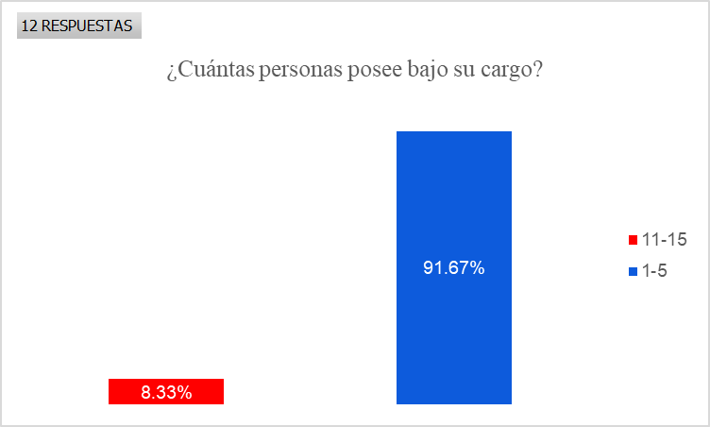

Figura 14. Pregunta 7 - Encuesta de Investigación
Fuente: (Google Forms, 2023)
El gráfico anterior muestra que el 91.7% de los encuestados, es decir, 11 personas, poseen al menos 1 persona bajo su cargo y que solamente una, posee al menos 11.
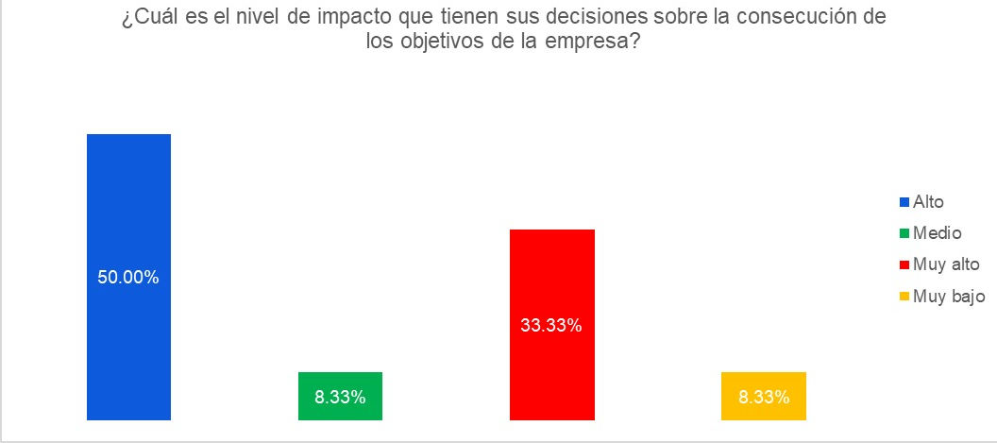

Figura 15. Pregunta 8 - Encuesta de Investigación
Fuente: (Google Forms, 2023)
Según las respuestas de la pregunta 8, se muestra que el 50% de los encuestados, es decir 6 colaboradores consideran que las decisiones que tomen, tienen alto impacto sobre la consecución de objetivos de la empresa, otros 4 colaboradores consideran que tiene muy alto impacto, 1 persona considera que sus decisiones tienen un impacto medio, y otra persona considera sus decisiones poseen muy bajo impacto.
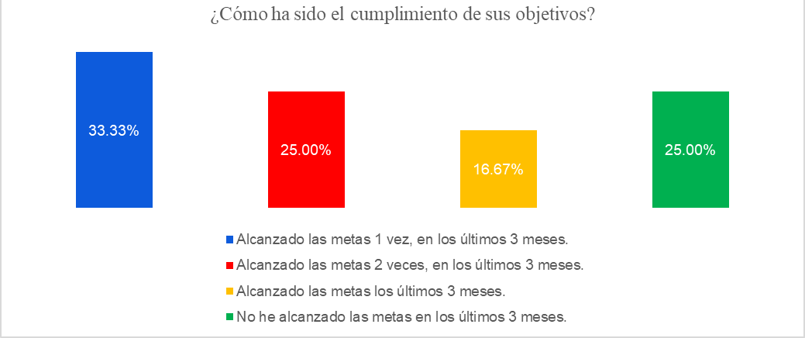

Figura 16. Pregunta 9 - Encuesta de Investigación
Fuente: (Google Forms, 2023)
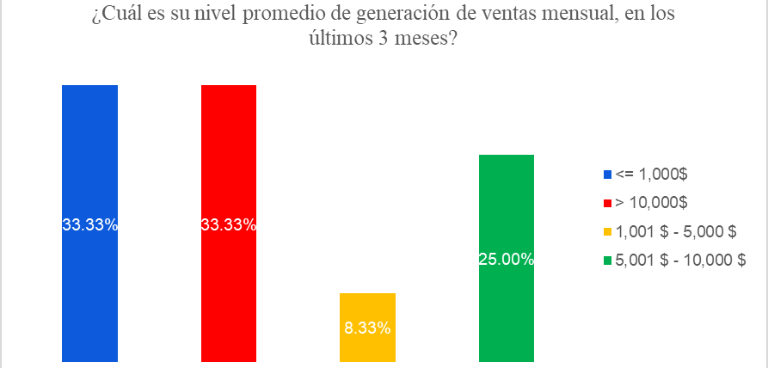
De acuerdo con el gráfico anterior, el cual muestra la distribución de las respuestas de los encuestados, se expone que 4 personas (33.3%) indican que han cumplido los objetivos al menos 1 vez, en los últimos 3 meses; 3 personas (25%) indican que han alcanzado los objetivos al menos 2 veces en los últimos 3 meses; otras 3 personas (25%) indican que no han alcanzado ninguna vez los objetivos en los últimos 3 meses; y por último 2 personas (16.7%) indican que han alcanzado siempre las metas en los últimos 3 meses. Por lo anterior, indica que el 75% del equipo al menos una vez ha alcanzado el objetivo propuesto en los últimos 3 meses.

Figura 17. Pregunta 10 - Encuesta de Investigación
Fuente: (Google Forms, 2023)
El gráfico anterior muestra que, para los últimos 3 meses, 4 personas (33.3%) dicen que han generado en promedio más de $ 10,000; otras 4 personas (33.3%) exponen que han generado menos de $1,000 para este mismo periodo de tiempo; 3 personas (25%) dicen que han alcanzado entre $ 5,001 y $10,000; y 1 persona (8.3%) dice que generó en promedio entre $1,001 y $5,000. Esto muestra, que la generación de ventas del equipo es bastante variada.
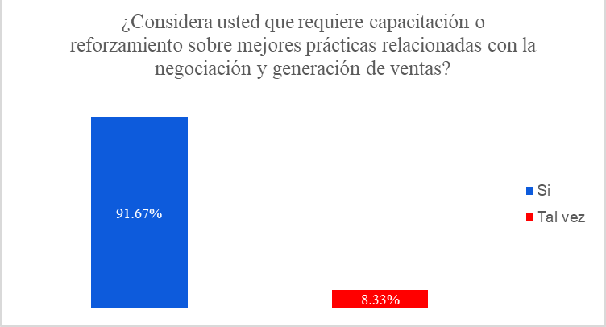

Figura 18. Pregunta 11 - Encuesta de Investigación
Fuente: (Google Forms, 2023)
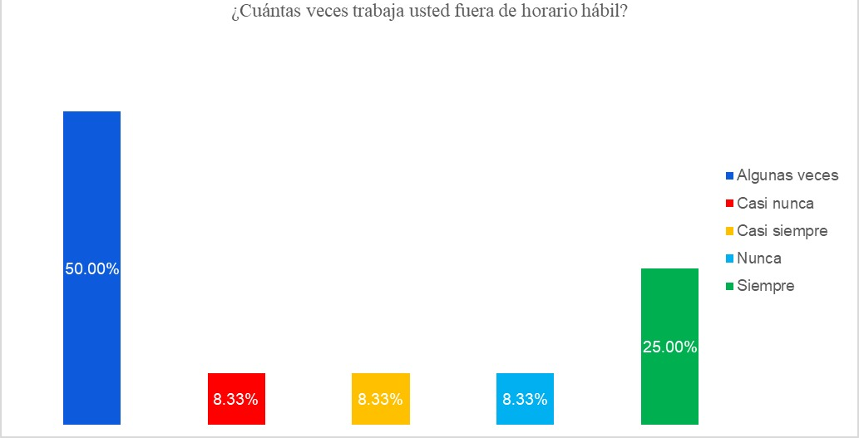
Según el gráfico anterior, muestra que 11 personas, es decir un 91.7%, indican que si requieren capacitación o reforzamiento sobre mejores prácticas relacionadas con la negociación y generación de ventas.

Figura 19. Pregunta 12 - Encuesta de Investigación
Fuente: (Google Forms, 2023)
Según el gráfico anterior, el 50% de los encuestados, es decir 6 personas indican que algunas veces trabajaban fuera de horario hábil; 3 personas (25%) indican que siempre trabajan fuera de horario hábil; 1 personas (8.3%) indican que casi siempre trabajan fuera de horario hábil; otra persona (8.3%) expone que casi nunca trabajan fuera de horario hábil; y también otra persona (8.3%) indican que nunca trabajan fuera de horario hábil. Esto quiere decir que al menos 10 personas trabajan frecuentemente fuera de horario laboral.

Figura 20. Pregunta 13 - Encuesta de Investigación
Fuente: (Google Forms, 2023)
Según el gráfico anterior, muestra que 5 personas (41.7%) indican que sienten alta motivación respecto a su trabajo; 4 personas (33.35) indican que poseen motivación media y 3 personas (25%) indican que poseen motivación muy alta respecto a su trabajo. En general el equipo tiene motivación por su trabajo.
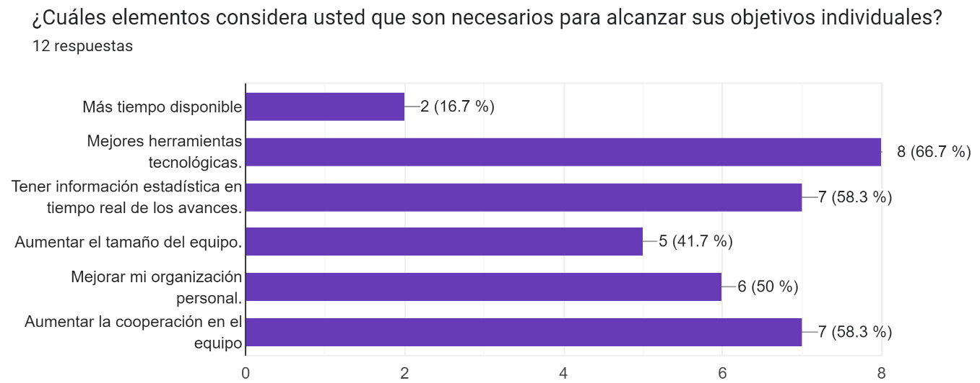

Figura 21. Pregunta 14 - Encuesta de Investigación
Fuente: (Google Forms, 2023)
Según las respuestas graficadas de la pregunta 14, en la cual, cada encuestado puede indicar más de una opción, se muestra que 8 personas (66.7%) consideran que necesitan mejores herramientas tecnológicas; 7 personas (58.3%) indican que necesitan tanto aumentar la colaboración en el equipo, como acceder a información estadística en tiempo real sobre el avance de los objetivos; 6 personas (50%) consideran que necesitan mejorar su organización personal; 5 personas (41.7%) dicen que es necesario aumentar el tamaño del equipo; y 2 personas (16.7%) consideran que requieren más tiempo disponible.
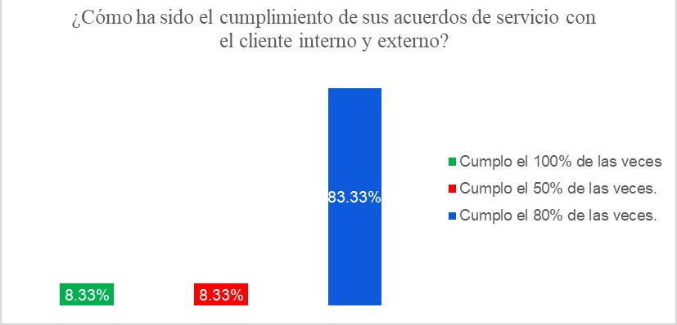

Figura 22. Pregunta 15 - Encuesta de Investigación
Fuente: (Google Forms, 2023)
Según el gráfico anterior, se muestra que el 83.3% de los encuestados, es decir 10 personas indican que han cumplido el 80% de las veces con los acuerdos de servicio establecidos con los clientes internos y externos; además, 1 persona indica que cumple el 100% de las veces y otra el 50% de las veces con los acuerdos de servicio.
Los resultados expuestos en las diferentes gráficas muestran cómo ha sido el comportamiento, experiencia y rendimiento de los colaboradores del área comercial respecto al cumplimiento de objetivos, y cada pregunta ha sido presentada de forma individual. A continuación, se mostrará una serie de matrices que cruzan los resultados de varias preguntas, para describir algunos fenómenos encontrados en la investigación.

Tabla 11. Matriz Cruzada entre Frecuencia de Medición de Objetivos Individuales contra Consecución de Objetivos Mensuales.
Frecuencia de Comunicación vs Objetivos Alcanzados | Colaboradores
Mensual | 1
Alcanzado las metas 1 vez, en los últimos 3 meses. | 1
Semanal | 10
Alcanzado las metas 1 vez, en los últimos 3 meses. | 2
Alcanzado las metas 2 veces, en los últimos 3 meses. | 3
Alcanzado las metas los últimos 3 meses. | 2
No he alcanzado las metas en los últimos 3 meses. | 3
Trimestral | 1
Alcanzado las metas 1 vez, en los últimos 3 meses. | 1
Total general | 12
Fuente: (Elaboración Propia, 2023)
En la tabla 11, se muestra que aquellos colaboradores que se les comunican sus avances respecto a la consecución de objetivos de forma semanal alcanzan con mayor frecuencia los objetivos mensuales que cada uno tiene asignado.

Tabla 12. Matriz cruzada entre las veces que se alcanzan los objetivos vs Elementos de Mejora.
Veces que se alcanza el objetivo vs Elementos de Mejora | Colaborador
Alcanzado las metas 1 vez, en los últimos 3 meses. | 4
Aumentar el tamaño del equipo. | 1
Más tiempo disponible, Mejores herramientas tecnológicas., Tener información estadística en tiempo real de los avances., Aumentar el tamaño del equipo., Mejorar mi organización personal., Aumentar la cooperación en el equipo | 1
Mejores herramientas tecnológicas., Tener información estadística en tiempo real de los avances., Aumentar la cooperación en el equipo | 1
Tener información estadística en tiempo real de los avances., Mejorar mi organización personal. | 1
Alcanzado las metas 2 veces, en los últimos 3 meses. | 3
Mejores herramientas tecnológicas., Aumentar el tamaño del equipo. | 1
Mejores herramientas tecnológicas., Aumentar el tamaño del equipo., Aumentar la cooperación en el equipo | 1
Mejores herramientas tecnológicas., Aumentar la cooperación en el equipo | 1
Alcanzado las metas los últimos 3 meses. | 2
Más tiempo disponible, Mejores herramientas tecnológicas., Tener información estadística en tiempo real de los avances., Aumentar el tamaño del equipo., Mejorar mi organización personal., Aumentar la cooperación en el equipo | 1
Mejores herramientas tecnológicas., Tener información estadística en tiempo real de los avances., Mejorar mi organización personal. | 1
No he alcanzado las metas en los últimos 3 meses. | 3
Mejorar mi organización personal., Aumentar la cooperación en el equipo | 1
Mejores herramientas tecnológicas., Tener información estadística en tiempo real de los avances., Mejorar mi organización personal. | 1
Tener información estadística en tiempo real de los avances., Aumentar la cooperación en el equipo | 1
Total general | 12
Fuente: (Elaboración Propia, 2023)
En la matriz anterior se muestra que los colaboradores encuestados, indican mayormente que requieren mejores herramientas tecnológicas, aumentar la colaboración del equipo, y tener información estadística en tiempo real para aquellos que al menos 1 vez llegaron a meta en los últimos 3 meses; Para los que no han llegado ninguna vez, también exponen que es requerido tener información estadística, aumentar la colaboración en el equipo y mejores herramientas tecnológicas; lo cual permitirá mejorar la eficiencia, cooperación y rendimiento en el equipo comercial de la empresa de seguros.
De acuerdo con el análisis de los resultados de la encuesta aplicada a los colaboradores que conforman el equipo comercial de la empresa de seguros, se puede concluir que existe un equipo motivado, identificado con los objetivos de la empresa, y que estos mayormente se les comunican mediante reuniones virtuales con frecuencia semanal, no obstante, no siempre se alcanza el rendimiento óptimo respecto a la consecución de objetivos, lo cual se traduce en un baja efectividad en la generación de negocio para la empresa, a lo cual, el equipo ha respondido que requiere de recursos tecnológicos que permitan mayor colaboración del equipo, aumentar su organización personal, brindando visibilidad de su trabajo respecto a la consecución de objetivos y avances en tiempo real, y que además, le permita priorizar las tareas más importantes, de forma que su tiempo hábil sea aprovechado efectivamente, ya que también el equipo expuso que casi siempre trabajaba fuera del horario estipulado de trabajo.

CAPITULO V. CONCLUSIONES Y RECOMENDACIONES
En el siguiente apartado se presentan las diferentes conclusiones que se obtuvieron de la investigación aplicada a los colaboradores del área comercial que pertenecen a la empresa de seguros.

5.1 CONCLUSIONES
- De acuerdo con los resultados de la encuesta aplicada, se encontró que los colaboradores reciben información de sus avances individuales, es decir del cumplimiento de los objetivos que cada uno tiene asignado, por medio de reuniones virtuales con una representación del 83.3% en el equipo, además se mide el cumplimiento de objetivos individuales con una representación del 83.3% de forma semanal. Logrando así, que estos den transparencia de sus resultados de forma continua, más no, en tiempo real, lo cual, en el área de negocio, no permite el ajuste oportuno en caso de ser necesario.

- Se encontró que los colaboradores del área comercial de la empresa de seguros exponen que sus decisiones tienen un impacto alto en la consecución de metas de la empresa, lo anterior representa un 50% del total de encuestados, y otro sector mencionó que sus actividades tienen un impacto muy alto en dicha cuestión con un 33.3%. Lo anterior indica que al menos el 83% del área comercial tiene impacto relevante en la consecución de objetivos de negocio en la empresa de seguros.

- Dado que el área comercial tiene un impacto alto en la consecución de la principal meta de la empresa de seguros, que es la obtención de prima, por medio de la colocación y renovación de negocios, y que, según los resultados de la encuesta, elementos como: mejores herramientas tecnológicas, estadísticas en tiempo real, y mejor organización de sus actividades; impulsarían su desempeño y colocación de negocio. Por lo anterior, se definió la implementación de un sistema de gestión de desempeño en el área comercial, el cual será con desarrollo de bajo código y rápida ejecución.

5.2 RECOMENDACIONES
- Mediante la aplicación de encuesta en un área específica de la empresa de seguros donde nos describe la visibilidad de la frecuencia de comunicación actual de objetivos estratégicos hacia los colaboradores, consideramos que este proceso debe mejorarse mediante la incorporación de un sistema de gestión de comunicación con visibilidad que agilice la optimización de actividades dentro de la compañía.

- Impulsar las habilidades de negociación de cada colaborador del área comercial, ya que esto no presentan una estabilidad mensual en la consecución de metas, además, lo anterior fue expuesto en la encuesta aplicada al equipo comercial.

- Con la implementación de un sistema de gestión de desempeño en el área comercial, permitirá centralizar las ofertas de cotizaciones, validando el rendimiento de cada colaborador contra los objetivos que este tenga asignados para un periodo de tiempo específico, ya que tendrá visibilidad de gráficos que muestren el desempeño de la colocación de prima y las negociaciones ganadas.

GESTIÓN DE COMUNICACIÓN DE OBJETIVOS ESTRATÉGICOS PARA EMPRESA DE SEGUROS

Objetivo General | Pregunta de investigación | Variable Independiente | Variable dependiente | Objetivos específicos | Preguntas de investigación | Conclusiones | Recomendaciones
Caracterizar los procesos de comunicación de los objetivos estratégicos para una empresa de seguros ubicada en Tegucigalpa. | ¿Cuáles son las características de comunicación actual que tiene la Empresa de Seguros para transmitir los objetivos estratégicos a cada colaborador? | Gestión Estratégica | Gestión de la comunicación de objetivos estratégicos | Identificar los canales y la frecuencia con que los objetivos estratégicos de la empresa de seguros XYZ, son comunicados a los colaboradores del equipo comercial. | ¿Cuáles son las características de comunicación actual que tiene la Empresa de Seguros para transmitir los objetivos estratégicos a cada colaborador? | Las reuniones de seguimiento semana virtuales representan el principal elemento de comunicación de objetivos. | Impulsar la rendición de cuentas y validación de los objetivos en tiempo real.
 |  | Influencia de los interesados | Gestión de la comunicación de objetivos estratégicos | Describir el nivel de influencia que poseen las decisiones de los colaboradores del equipo comercial, en el cumplimiento de objetivos estratégicos de la empresa de seguros XYZ. | ¿Cómo es el proceso de transmisión de objetivos individuales a cada colaborador del área comercial de la empresa de seguros? | Las actividades que realizan los colaboradores del área comercial, tienen alto impacto en la consecución del principal objetivo de la empresa de seguros. | Capacitar al equipo comercial en temas de negociación, trabajo en equipo y organización del trabajo.
 |  | Aceptación del cambio | Gestión de la comunicación de objetivos estratégicos | Definir las herramientas o elementos que la empresa de seguros XYZ debe implementar, para potenciar la comunicación de objetivos, el cumplimiento de metas y el desempeño de los colaboradores del área comercial. | ¿Cómo es la interacción de los colaboradores encargados de la generación de negocio, con los objetivos estratégicos de la empresa? | Se requieren herramientas tecnológicas. Sistemas que proporcionen información estadística en tiempo real, sobre el cumplimiento de objetivos. | Implementar un sistema de gestión de desempeño que organice las ofertas operadas en el área comercial.  .

Tabla 13. Congruencia de Conclusiones y Recomendaciones.
Fuente: (Elaboración propia, 2023)

CAPITULO VI. APLICABILIDAD
En el siguiente apartado se presenta la propuesta que, de acuerdo con la información recabada en la aplicación de la encuesta a los colaboradores del área comercial de la empresa de seguros, responderá a satisfacer o impulsar el desempeño y generación de negocio por parte de cada individuo.

6.1 NOMBRE DE LA PROPUESTA.
A continuación, se expone el Mapa de Impacto que presenta el objetivo del negocio, actores relevantes, sus necesidades y que acciones o beneficios se pretenden obtener de la propuesta.

Figura 23. Mapa de Impacto
Fuente: (Elaboración Propia, 2023)
El mapa de impacto permite visualizar cómo las acciones relevantes que tienen incidencia en los actores, de forma que se puedan organizar y generar las características en que se sustentará el proyecto a desarrollar, sin especificar aún en este.
Al evaluar cada una de las acciones que componen el mapa de impacto, se presenta el mapa de las diferentes historias de usuarios que configurarán el backlog de trabajo del proyecto, definiendo las diferentes funcionalidades y características que la propuesta puede ofrecer.

Tabla 14. Mapa de Historias de Usuarios
Mapa de Historias de Usuario | Acción | Requerimientos | Prioridad
Mapa de Historias de Usuario | Organizar Solicitudes | Organización por ramo y producto | 3
Mapa de Historias de Usuario | Organizar Solicitudes | Organización por tipo de cliente o corredor | 2
Mapa de Historias de Usuario | Organizar Solicitudes | Organizar por probabilidad de cierre y monto | 1
Mapa de Historias de Usuario | Visibilidad de Ofertas | Histórico de ofertas de diferentes indoles | 2
Mapa de Historias de Usuario | Visibilidad de Ofertas | Validar ofertas que requieran únicamente cotizaciones de seguro | 1
Mapa de Historias de Usuario | Registro de Ofertas | A partir de una solicitud crear una oferta en sistema | 1
Mapa de Historias de Usuario | Registro de Ofertas | Establecer un estado a la oferta | 1
Mapa de Historias de Usuario | Registro de Ofertas | Crear multiofertas para varias solicitudes de misma índole | 3
Mapa de Historias de Usuario | Priorización de Ofertas | Establecer priorización de solicitudes a demanda del usuario | 2
Mapa de Historias de Usuario | Priorización de Ofertas | Establecer regla de priorización de acuerdo con monto y probabilidad de cierre | 1
Mapa de Historias de Usuario | Asignación de Ofertas | Asignar ofertas de forma masiva | 2
Mapa de Historias de Usuario | Asignación de Ofertas | Asignar ofertas de manera individual | 1
Mapa de Historias de Usuario | Cierre de Ofertas | Establecer registro de fechas por etapas de gestión | 1
Mapa de Historias de Usuario | Nivel de Desempeño | Establecer alertas y notificaciones por incumplimiento de SLA | 2
Mapa de Historias de Usuario | Nivel de Desempeño | Registrar fechas por cambios de estatus | 1
Mapa de Historias de Usuario | Generación de Prima | Métricas de desempeño evaluando objetivos individuales | 1
Mapa de Historias de Usuario | Generación de Prima | Métricas de desempeño global | 2
Fuente: (Elaboración Propia, 2023)
En el apartado anterior se muestra el desglose de las diferentes características que el negocio desea obtener del proyecto, no obstante, estas han sido priorizadas de forma que aquellas con prioridad uno, puedan ser tomadas para construir el proyecto por medio de un producto mínimo viable que cumpla con las especificaciones funcionales primordiales para el área comercial de la empresa de seguros.
Cada funcionalidad fue agrupada de forma que puedan ser entregables funcionales y que compartan una naturaleza similar, de forma que al finalizar el proyecto puedan obtener todas las funcionalidades con prioridad uno, aquellas con una menor prioridad serán tomadas en cuenta, en caso de que exista holgura en el tiempo de ejecución y puedan ser incrementos posteriores.
Una vez definido del producto que se pretende obtener, se propone el siguiente proyecto plasmado en la siguiente acta de constitución:
Nombre del Proyecto | Siglas del Proyecto
Sistema de Gestión de Desempeño Mediante Power Apps | SGDPA

Finalidad del Proyecto
Diseñar un programa de gestión del desempeño mediante la herramienta PowerApps, de forma que se pueda medir, controlar y proyectar el rendimiento sobre el alcance de los objetivos individuales de cada colaborador que forma parte del equipo comercial, impulsando la transparencia en el equipo, la organización y priorización de tareas.
Objetivos del Proyecto:
Concepto | Objetivos |  | Criterio de éxito
1. Alcance | - Diseño del programa de gestión de desempeño  - Canalizar por medio del programa, las diferentes solicitudes que llegan al área comercial y que generan prima para la compañía.  - Organizar y priorizar las tareas, solicitudes y actividades que cada colaborador tiene asignadas en el programa.  - Generar datos estadísticos de los registros, aplicables a vigencia, tiempo de atención, resultado de gestión, etc. Lo cual se conecta con Power Bi, para generación de Dashboards que puedan comparar el rendimiento del alcance de objetivos contra las metas definidas para cada colaborador. |  | Programa de gestión de desempeño funcionando de forma correcta, desde la captación de solicitudes de negociación o cotización de pólizas, hasta el seguimiento de las diferentes negociaciones, generación de métricas automáticas conectadas con PowerBi.
2. Cronograma | Diseño del Cronograma de Actividades que permitan el diseño, desarrollo e implementación del Programa de Gestión de Desempeño en un periodo de 3 meses. |  | Planificación de actividades que permitan la entrega del programa en un periodo igual o menor a 3 meses.
3. Costo | Control de los costos necesarios para el desarrollo, gestión y aplicación del proyecto. |  | No sobrepasar un monto máximo de L100,000.00
Descripción General del Proyecto, Límites y Entregables Clave:
El proyecto consiste en el diseño y desarrollo de un programa mediante la herramienta PowerApps para gestionar el desempeño de los colaboradores del área comercial de la empresa de seguros, la cual contiene los siguientes entregables:
- Bandeja de recepción de solicitudes; 2. Pantalla para organización de ofertas; 3. Generación de consultas para conexión con PowerBi
El proyecto ofrecerá un beneficio económico de aproximadamente $97,406 al mes, ya que permitirá liberar 602 hrs al mes al equipo comercial, que está invirtiendo en atender gestiones con baja probabilidad de cierre. Ya que, cada oportunidad de negocio con alta probabilidad de cierre genera aproximadamente $ 2586, invirtiendo 16 hrs en la gestión de cada una.
Riesgos Generales del Proyecto:
Como riesgos se identifican los siguientes para el proyecto:
- Que los entregables no cumplan con las especificaciones requeridas y esperadas por el negocio.
- Que el tiempo de ejecución del proyecto se extienda por más del umbral tolerable y esperado, por fenómenos como: cambios en las especificaciones iniciales, retiro de fuerza laboral del equipo del proyecto.
- Que los costos de realización del proyecto superen considerablemente el valor presupuestado.
- Que el equipo del proyecto no se integre de forma satisfactoria, limitando que estos brinden el máximo rendimiento y desarrollo de las actividades necesarias para el alcance del proyecto.
Cronograma de Hitos del Proyecto:
Hitos |  | Fechas Programadas
Autorización del Acta de Constitución del Proyecto |  | 02/01/2024
Finalización de Pruebas en Producción |  | 22/02/2024
Recursos Financieros del Proyecto:
Concepto |  | Monto
Desarrollador Tercerizado |  | L 70,000.00
Equipo de Visualización |  | L 43,000.00
Licenciamientos y Equipo |  | L 20,000.00
Lista de Interesados Clave:
- Gerente General de la empresa de seguros
- Gerente Comercial de la empresa de seguros.
- Ejecutivos Comerciales de la empresa de seguros.
- Clientes existentes y potenciales de la empresa de seguros.
- Corredores que tienen relación comercial con la empresa de seguros.
- Área técnica de la empresa de seguros.
- Área de reclamos de la empresa de seguros.
- Coordinador de Proyectos de la empresa de seguros.
Requisitos de Aprobación del Proyecto:
Proyecto deberá ser aprobado si cumple con las siguientes funcionalidades:
- Bandeja de recepción de solicitudes funcionando de forma correcta, recibiendo correos de clientes y corredores.
- Interfaz de organización y priorización de tareas funcionando correctamente, permitiendo a los usuarios crear ofertas de solicitudes, colocarles el estatus correspondiente y asignando priorizaciones.
- Dashboards y métricas en PowerBi generando estadística en tiempo real de forma satisfactoria, permitiendo al equipo comercial validar el rendimiento de los negocios ganados versus el objetivo establecido para el periodo de tiempo evaluado.
Dichos resultados deberán ser aprobados por el Product Owner del proyecto.
Criterios de Culminación del Proyecto:
Programa de Gestión de Desempeño funcionando correctamente bajo los criterios de éxito completados,
Dashboards generando estadísticas en tiempo real de los objetivos individuales y del equipo comercial
APROBACIÓN
Iliana Nieto
Gerente Comercial

6.2 JUSTICACIÓN DE LA PROPUESTA
A raíz de las respuestas que fueron proporcionadas por los colaboradores del área comercial de la empresa de seguros, las cuales se obtuvieron por medio de la aplicación de la encuesta, específicamente en la pregunta 14: ¿Cuáles elementos considera usted que son indispensables para cumplir con sus objetivos?, donde los colaboradores respondieron que necesitarían: mejores herramientas tecnológicas, tener información estadística en tiempo real, mejorar su organización personal y la colaboración entre el equipo, como factores más relevantes a tomar en cuenta. En consecuencia, se propone el desarrollo e implementación de un sistema de gestión de desempeño en dicha área.

6.3 ALCANCE DE LA PROPUESTA
Se propone el alcance del proyecto Sistema de Gestión de Desempeño Mediante PowerApps, con las siguientes características:

6.3.1 DESCRIPCIÓN DEL ALCANCE
El alcance del proyecto estará contemplado por los siguientes entregables:
- Creación de bandeja de solicitudes conectada con Outlook.
- Interfaz de usuario para gestión de tareas.
- Generación de consultas y conexión con PowerBi.

6.3.2 DEFINICIÓN DEL CICLO DE VIDA DEL PROYECTO
Se propone la utilización de un ciclo de vida ágil, por medio del Marco SCRUM, el cual permitirá la retroalimentación constante de los interesados, afrontar la incertidumbre de no tener experiencia en proyectos de este tipo previamente y las entregas constantes de producto funcionando.

6.3.3 ENTREGABLES
Los elementos que componen el proyecto se recibirán por medio de la ejecución de sprints, en los cuales se espera recibir productos mínimos viables funcionado, y que cumplan con las características esperadas por el negocio, en el siguiente orden:
SPRINT | ENTREGABLE
1 | Creación de bandeja de solicitudes conectada con Outlook.
2 | Interfaz de usuario para gestión de tareas.
3 | Generación de consultas y conexión con PowerBi.

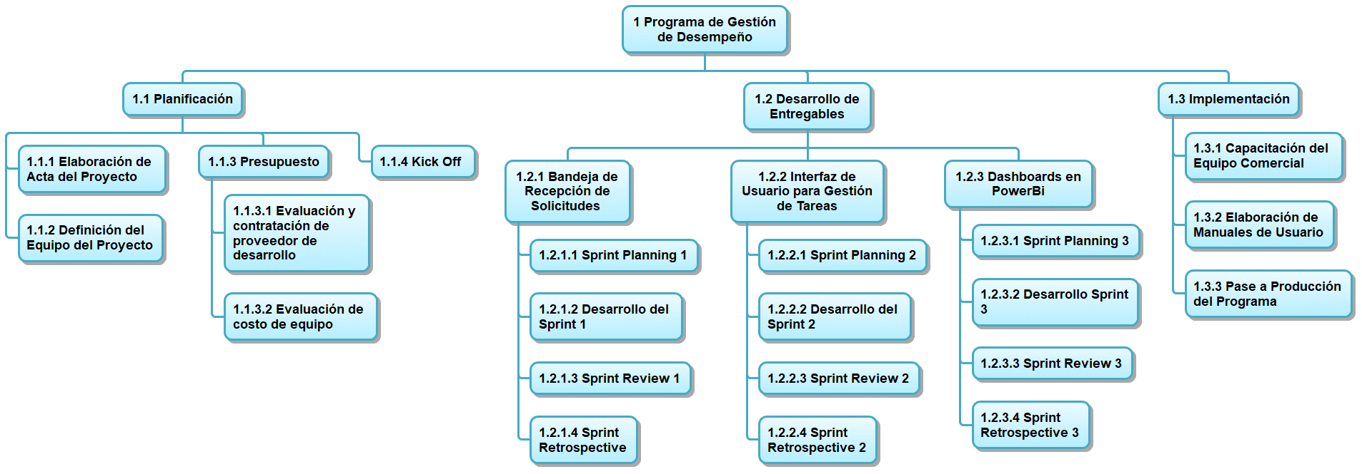
6.3.4 ESTRUCTURA DE DESGLOSE DE TRABAJO

Figura 24: Estructura de desglose de trabajo.
Fuente: (Elaboración Propia, 2023).

6.3.5 DICCIONARIO DE LA EDT
A continuación, en la Tabla 15 se presentan las definiciones que clarifican cada uno de los elementos del a EDT.

Tabla 15. Diccionario de la EDT
Código | Concepto | Descripción
1 | Planificación | Base de proyecto donde se planifican los diferentes elementos iniciales del proyecto
1.1 | Elaboración de Acta del Proyecto | Documento donde se revisa y se define la línea base del proyecto
1.2 | Definición del Equipo del Proyecto | Descripción de recurso humano y físico que se utilizara en el proyecto
1.3 | Presupuesto | Costo de actividades y recursos que se utilizan en el proyecto
1.3.1 | Evaluación y contratación de proveedor de desarrollo | Evaluación y contratación de desarrollador para creación del sistema
1.3.2 | Evaluación de costo de equipo | Evaluación de recurso físico y humano
1.3.3 | Kick Off | Evento de presentación e inicio del proyecto y construcción de producto Backlog
2 | Desarrollo de Entregables | Fase de proyecto donde se perciben los entregable por parte del equipo SCRUM
2.1 | Bandeja de Recepción de Solicitudes | Plataforma donde se reciben las solicitudes de clientes de servicio
2.1.1 | Sprint Planning 1 | Evento donde se definen los requerimientos a trabajar en el Sprint
2.1.2 | Desarrollo del Sprint 1 | Evento donde se desarrolla y prueba las funcionalidades a entregar en el Sprint
2.1.3 | Sprint Review 1 | Evento donde los interesados certifican el entregable desarrollado en el Sprint
2.1.4 | Sprint Retrospective | Evento donde el equipo SCRUM evalúa que se hizo bien y en que se debe mejorar en el próximo Sprint
2.2 | Interfaz de Usuario para Gestión de Tareas | Pantalla donde se gestionan las ofertas y sus diferentes estatus
2.2.1 | Sprint Planning 2 | Evento donde se definen los requerimientos a trabajar en el Sprint
2.2.2 | Desarrollo del Sprint 2 | Evento donde se desarrolla y prueba las funcionalidades a entregar en el Sprint
2.2.3 | Sprint Review 2 | Evento donde los interesados certifican el entregable desarrollado en el Sprint
2.2.4 | Sprint Retrospective 2 | Evento donde el equipo SCRUM evalúa que se hizo bien y en que se debe mejorar en el próximo Sprint
2.3 | Dashboards en PowerBi | Pantalla donde se muestran los gráficos de estadísticas de obtenida del desempeño de los colaboradores
2.3.1 | Sprint Planning 3 | Evento donde se definen los requerimientos a trabajar en el Sprint
2.3.2 | Desarrollo Sprint 3 | Evento donde se desarrolla y prueba las funcionalidades a entregar en el Sprint
2.3.3 | Sprint Review 3 | Evento donde los interesados certifican el entregable desarrollado en el Sprint
2.3.4 | Sprint Retrospective 3 | Evento donde el equipo SCRUM evalúa que se hizo bien y en que se debe mejorar en el próximo Sprint
3 | Implementación | Fase donde se implementa el proyecto
3.1 | Capacitación del Equipo Comercial | Entrenamiento al equipo comercial sobre el uso del sistema
3.2 | Elaboración de Manuales de Usuario | Elaboración de documento del uso del sistema por parte del desarrollador
3.3 | Fase a Producción del Programa | Fase donde se oficializa la implementación del sistema en el área comercial
Fuente: (Elaboración Propia, 2023)

6.3.6 CRITERIOS DE ACEPTACIÓN
A continuación, se muestra los diferentes criterios de aceptación que aplican a cada entregable del proyecto.
Criterios de Aceptación del Producto:
Conceptos | Criterios de Aceptación
Técnicos | Programa estable y funcional, que genere datos consistentes y que estos viajen de forma satisfactoria a PowerBi.
Calidad | Permita recibir correos de clientes y corredores, que genere registros de ofertas organizables y que puedan priorizarse; y permita su trasiego visual y estadístico sin inconsistencias.
Administrativos | Que permita a los usuarios generar reportes con información consistente por medio de la información organizada en PowerBi
Comerciales | Que permita a los usuarios priorizar su atención en las ofertas que tienen mayor impacto comercial en los objetivos estratégicos, de equipo e individuales.
Sociales | Que permita al equipo comercial eficientar sus esfuerzos y alcanzar cumplimiento de servicios óptimos, que mejoren la experiencia de los clientes.

6.3.7 EXCLUSIONES DEL PROYECTO
Se excluyen del proyecto los siguientes elementos:
- Solicitudes por parte de clientes que no sean enfocadas en la generación de negocio para el área comercial.
- En la pantalla de gestión de ofertas, no deben tomarse en cuenta gestiones que no estén relacionadas con el movimiento de prima.

6.4 PLAN DE GESTIÓN DEL CRONOGRAMA
Se detalla a continuación, el plan de gestión del cronograma para el desarrollo del sistema de gestión de desempeño mediante PowerApps.

6.4.1 MODELO DE PROGRAMACIÓN DEL PROYECTO
Para el desarrollo del cronograma de la propuesta de proyecto se definen los siguientes puntos que deberá tener la gestión del cronograma de del proyecto:
Elemento | Definición
Herramienta | Diagrama de Gantt con la utilización de MS Project y WBS, Trello para gestión del KANBAN
Definición del Cronograma | Definición de las actividades definidas en la EDT.
Codificación | Codificación por la EDT
Unidad de Medida | Tiempo: unidad de medida - días
Unidad de Medida | Equipo de Proyecto: unidad de medida - horas
Unidad de Medida | Costos: Moneda en Lempiras

6.4.2 MANTENIMIENTO DEL MODELO DE PROGRAMACIÓN
Al ser un proyecto mediante la aplicación del marco SCRUM, cualquier ajuste del cronograma, debe ser aprobado por el Producto Owner, en los eventos de Sprint Review.

6.4.3 CRONOGRAMA DE ACTIVIDADES
Presenta las diferentes actividades requeridas para la implementación del sistema de gestión de desempeño.
Línea de tiempo:
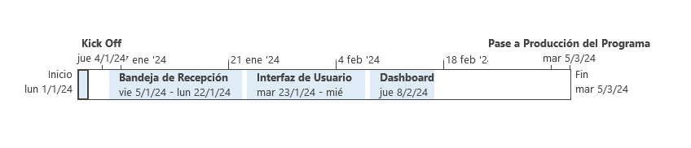
En la Figura 25 se muestra los principales hitos del proyecto, como ser, la aprobación del acta de constitución, la certificación de los diferentes entregables por cada sprint, y el pase a producción del sistema.

Figura 25. Línea de tiempo del proyecto.
Fuente: (Elaboración propia, 2023).
Estimación de las actividades
A continuación, se muestra el detalle de las diferentes actividades que componen el cronograma del proyecto, y los tiempos estimados para su ejecución:

Tabla 16. Hoja de Tareas
Código | Nombre | Duración | Inicio | Fin
1.1 | Planificación | 4d | 1/1/2024 | 4/1/2024
1.1.1 | Elaboración de Acta del Proyecto | 2d | 1/1/2024 | 2/1/2024
1.1.2 | Definición del Equipo del Proyecto | 0.5d | 3/1/2024 | 3/1/2024
1.1.3 | Presupuesto | 1d | 3/1/2024 | 3/1/2024
1.1.3.1 | Evaluación y contratación de proveedor de desarrollo | 1d | 3/1/2024 | 3/1/2024
1.1.3.2 | Evaluación de costo de equipo | 1d | 3/1/2024 | 3/1/2024
1.1.4 | Kick Off | 1d | 4/1/2024 | 4/1/2024
1.2 | Desarrollo de Entregables | 31d | 5/1/2024 | 16/2/2024
1.2.1 | Bandeja de Recepción de Solicitudes | 12d | 5/1/2024 | 22/1/2024
1.2.1.1 | Sprint Planning 1 | 1d | 5/1/2024 | 5/1/2024
1.2.1.2 | Desarrollo del Sprint 1 | 10d | 8/1/2024 | 19/1/2024
1.2.1.3 | Sprint Review 1 | 0.5d | 22/1/2024 | 22/1/2024
1.2.1.4 | Sprint Retrospective | 0.5d | 22/1/2024 | 22/1/2024
1.2.2 | Interfaz de Usuario para Gestión de Tareas | 12d | 23/1/2024 | 7/2/2024
1.2.2.1 | Sprint Planning 2 | 1d | 23/1/2024 | 23/1/2024
1.2.2.2 | Desarrollo del Sprint 2 | 10d | 24/1/2024 | 6/2/2024
1.2.2.3 | Sprint Review 2 | 0.5d | 7/2/2024 | 7/2/2024
1.2.2.4 | Sprint Retrospective 2 | 0.5d | 7/2/2024 | 7/2/2024
1.2.3 | Dashboards en PowerBi | 7d | 8/2/2024 | 16/2/2024
1.2.3.1 | Sprint Planning 3 | 1d | 8/2/2024 | 8/2/2024
1.2.3.2 | Desarrollo Sprint 3 | 5d | 9/2/2024 | 15/2/2024
1.2.3.3 | Sprint Review 3 | 0.5d | 16/2/2024 | 16/2/2024
1.2.3.4 | Sprint Retrospective 3 | 0.5d | 16/2/2024 | 16/2/2024
1.3 | Implementación | 8.5d | 22/2/2024 | 5/3/2024
1.3.1 | Capacitación del Equipo Comercial | 2d | 22/2/2024 | 23/2/2024
1.3.2 | Elaboración de Manuales de Usuario | 6d | 26/2/2024 | 4/3/2024
1.3.3 | Pase a Producción del Programa | 0.5d | 5/3/2024 | 5/3/2024
Fuente: (Elaboración Propia, 2023)

6.4.4 GESTIÓN DE TAREAS
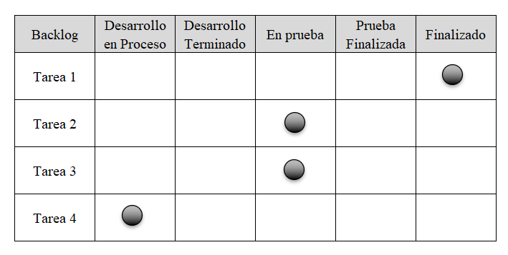
Es importante tener un programa que permita la gestión de las tareas del proyecto, específicamente aquellas destinadas a validar el avance del desarrollo del equipo SCRUM, y así pueda ser consultado en cada uno de los eventos del marco de trabajo, es decir, en los dailies, sprint review y sprint retrospective, ya que permite visualizar las tareas necesarias para generar los entregables que se esperan en cada sprint.

Figura 26. Esquema de Tablero KANBAN
Fuente: (Elaboración propia, 2023)
El tablero KANBAN mostrado en la figura anterior es un ejemplo de cómo el equipo SCRUM puede validar el avance de las tareas en los sprints, de forma que puedan comprobar que el flujo de trabajo es constante y que no existan cuellos de botella en alguna de las etapas, para que, en caso de que exista alguno, el SCRUM Máster pueda apoyar al equipo a superar dicho obstáculo y que el flujo no se vea interrumpido. Además, permite dar visibilidad al Product Owner sobre el desarrollo del entregable que se tiene como objetivo en el Sprint, y así validar en cada día, si el equipo tiene dudas respecto a las características funcionales que el producto debe poseer.

6.5 PLAN DE GESTIÓN DE RECURSOS
A continuación, se muestra el plan de gestión de recursos del proyecto de implementación del sistema de gestión de desempeño mediante PowerApps en el área comercial de la empresa de seguros.

6.5.1 ESTRUCTURA DE DESGLOSE DE RECURSOS
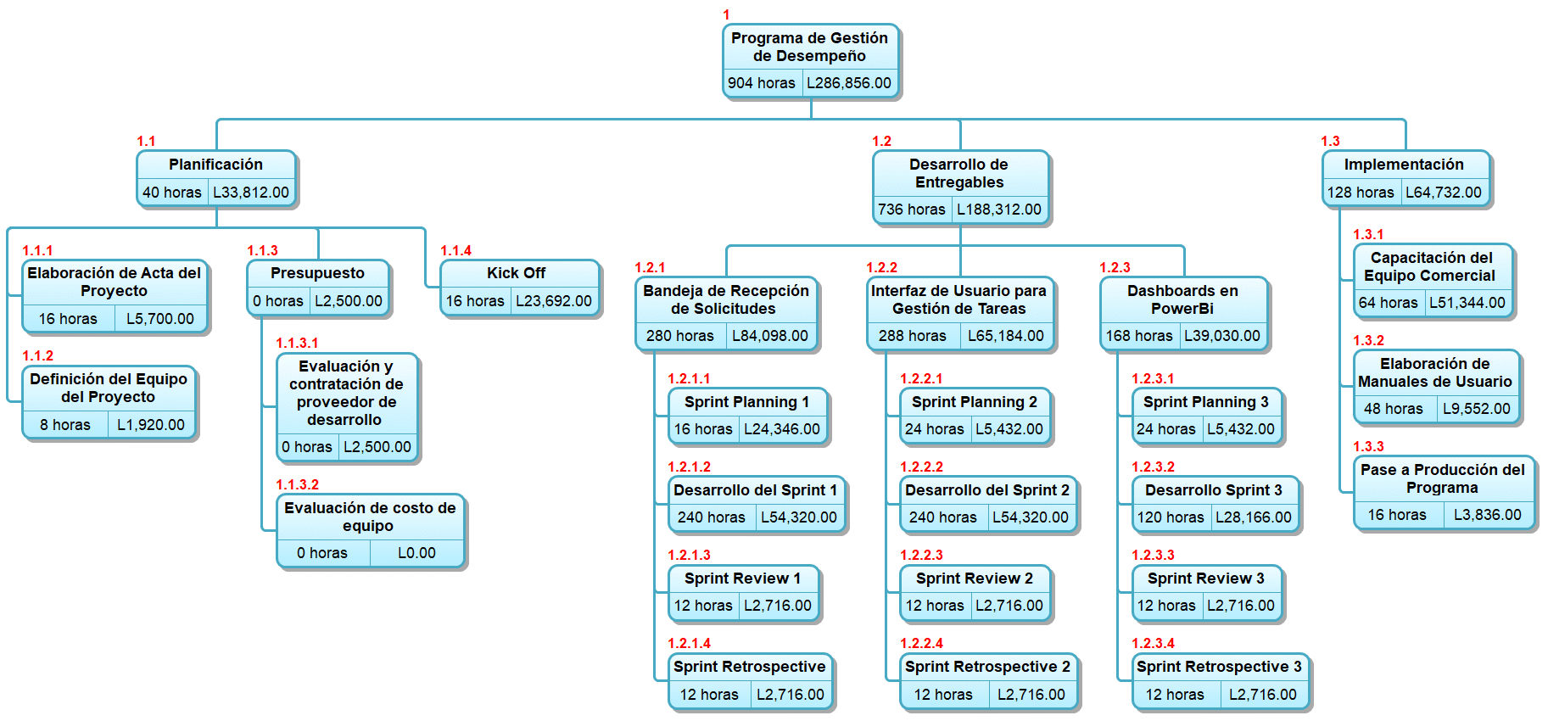
Para la distribución de los recursos para cada actividad, se muestra la siguiente gráfica:

Figura 27. EDR del Proyecto
Fuente: (Elaboración propia, 2023)

6.5.2 MATRIZ DE RECURSOS
A continuación, se muestran los diferentes recursos utilizados en el proyecto, con su respectiva categoría y subcategoría.

Tabla 17. Matriz de Recursos
Nombre | Código | Tipo | Categoría | Subcategoría
Licencia de PowerApps | LPA | Trabajo | Software | Tecnología
Desarrollador Tercerizado | DT | Trabajo | Recursos Humanos | Equipo de Desarrollo
Equipo de Visualización | EV | Trabajo | Hardware | Equipo de Visualización
Adecuación de Equipos | AE | Trabajo | Infraestructura | Equipo de Desarrollo
Laptop | LPT | Trabajo | Hardware | Tecnología
Licencia de Power BI | LPBI | Trabajo | Software | Tecnología
Internet | INT | Trabajo | Tecnología | Comunicación
Teléfono | TEL | Trabajo | Hardware | Comunicación
Product Owner | PO | Trabajo | Recursos Humanos | Equipo SCRUM
Personal IT | PIT | Trabajo | Recursos Humanos | Equipo de apoyo
Scrum Máster | SM | Trabajo | Recursos Humanos | Equipo SCRUM
Fuente: (Elaboración propia, 2023)

6.5.3 CALENDARIZACIÓN DE RECURSOS
Una vez identificados los diferentes recursos necesarios para la ejecución de las actividades del proyecto, es requerido establecer las fechas en que cada uno de estos será utilizado, por lo cual deberá estar disponible para la realización de la tarea.

Tabla 18. Calendarización de Recursos
Nombre | Subcategoría | Trabajo | Duración | Comienzo | Fin
Licencia de PowerApps | Tecnología | 5 | 40 | 8/2/24 | 8/2/24
Desarrollador Tercerizado | Equipo de Desarrollo | 39.5 | 1580 | 4/1/2024 | 5/3/24
Equipo de Visualización | Equipo de Visualización | 2 | 16 | 22/2/24 | 23/2/2024
Adecuación de Equipos | Equipo de Desarrollo | 2 | 16 | 21/2/24 | 23/2/2024
Laptop | Tecnología | 39.5 | 1580 | 4/1/24 | 5/3/24
Licencia de Power BI | Tecnología | 5 | 40 | 9/2/24 | 15/2/24
Teléfono | Comunicación | 46.75 | 374 | 1/1/24 | 5/3/24
Product Owner | Equipo SCRUM | 43.5 | 348 | 3/1/2024 | 5/3/24
Personal IT | Equipo de apoyo | 2.5 | 20 | 21/2/2024 | 5/3/24
Scrum Máster | Equipo de SCRUM | 43.5 | 348 | 3/1/2024 | 5/3/2024
Fuente: (Elaboración propia, 2023)

6.6 PLAN DE GESTIÓN DE COSTOS
Una vez definidos los paquetes de trabajo que conforman el proyecto, es necesario determinar los costos de los recursos que se ven involucrados en estas, de forma que se pueda obtener un presupuesto estimado del proyecto.

6.6.1 PLANIFICACIÓN DE RECURSOS
A continuación, se muestra el detalle de los costos por los recursos necesarios para la realización de las actividades del proyecto.

Tabla 19. Planificación de Recursos
Nombre de tarea | Nombres de los recursos | Costo
Programa de Gestión de Desempeño |  | L291,498.00
Planificación |  | L33,812.00
Elaboración de Acta del Proyecto | Teléfono [1]; Internet [1]; Product Owner | L5,700.00
Definición del Equipo del Proyecto | Product Owner;Scrum Máster | L1,920.00
Presupuesto |  | L2,500.00
Evaluación y contratación de proveedor de desarrollo | Internet [1]; Teléfono [1] | L2,500.00
Evaluación de costo de equipo |  | L0.00
Kick Off | Desarrollador Tercerizado; Internet [1]; Laptop[1];Product Owner;Teléfono[1] | L23,692.00
Desarrollo de Entregables |  | L188,312.00
Bandeja de Recepción de Solicitudes |  | L84,098.00
Sprint Planning 1 | Laptop [1]; Licencia de PowerApps [1]; Product Owner;Scrum Máster ;Teléfono[1] | L24,346.00
Desarrollo del Sprint 1 | Desarrollador Tercerizado; Product Owner;Scrum Máster | L54,320.00
Sprint Review 1 | Desarrollador Tercerizado; Product Owner;Scrum Máster | L2,716.00
Sprint Retrospective | Desarrollador Tercerizado; Product Owner;Scrum Máster | L2,716.00
Interfaz de Usuario para Gestión de Tareas |  | L65,184.00
Sprint Planning 2 | Product Owner;Desarrollador Tercerizado ;Scrum Máster | L5,432.00
Desarrollo del Sprint 2 | Desarrollador Tercerizado; Product Owner;Scrum Máster | L54,320.00
Sprint Review 2 | Desarrollador Tercerizado; Product Owner;Scrum Máster | L2,716.00
Sprint Retrospective 2 | Desarrollador Tercerizado; Product Owner;Scrum Máster | L2,716.00
Dashboards en PowerBi |  | L39,030.00
Sprint Planning 3 | Desarrollador Tercerizado; Product Owner;Scrum Máster | L5,432.00
Desarrollo Sprint 3 | Desarrollador Tercerizado; Licencia de Power BI [1];Product Owner;Scrum Máster | L28,166.00
Sprint Review 3 | Desarrollador Tercerizado; Product Owner;Scrum Máster | L2,716.00
Sprint Retrospective 3 | Desarrollador Tercerizado; Product Owner;Scrum Máster | L2,716.00
Implementación |  | L64,732.00
Capacitación del Equipo Comercial | Desarrollador Tercerizado; Equipo de Visualización [1]; Personal IT;Product Owner;Scrum Máster | L51,344.00
Elaboración de Manuales de Usuario | Desarrollador Tercerizado | L9,552.00
Pase a Producción del Programa | Desarrollador Tercerizado; Product Owner;Scrum Máster ;Personal IT | L3,836.00
Fuente: (Elaboración propia, 2023)

6.6.3 PLANIFICACIÓN DEL PRESUPUESTO
Para la implementación del sistema de gestión de desempeño mediante PowerApps, se plantea el siguiente presupuesto.

Tabla 20. Presupuesto
Concepto | Monto
Recurso Humano | L253,486.00
Hardware | L36,000.00
Software | L2,012.00
Total | L291,498.00
Fuente: (Elaboración propia, 2023)

6.7 PLAN DE GESTIÓN DE CALIDAD
Dado que el ciclo de vida del proyecto para la implementación del sistema de gestión de desempeño es ágil, la calidad está relacionada con el cumplimiento de los requerimientos que el Product Owner define en los eventos SCRUM.

6.7.1 REQUERIMIENTOS FUNCIONALES PARA HISTORIAS DE USUARIO
A continuación, se detallan los requerimientos que debe cumplir cada entregable para satisfacer las necesidades del negocio.

Tabla 21. Requisitos funcionales del Proyecto.
Como requisitos del proyecto se cuentan con los siguientes:
- Creación de bandeja de recepción de solicitudes conectada con Outlook
- Recepción de solicitudes de cotización: crear una bandeja donde se puedan recibir los correos de clientes y corredores de la empresa de seguros que requieran una cotización de seguro; Estos mismos correos se deben activar como una oportunidad de negocio, a los cuales se debe agregar la siguiente información:
  - Nombre de la empresa.
  - Giro del negocio
  - Nombre del corredor
  - Tipo de ramo de seguro
  - Prima a cotizar
  - Probabilidad de cierre de negocio. (Alta, media y baja)
  - Fecha proyectada de cierre del negocio
  - Ejecutivo Comercial Asignado
Los siguientes datos se deben completar de forma automática
  - Fecha de ingreso de solicitud
  - Usuario creador de la oportunidad
  - Sucursal (TEG y SPS).

Las oportunidades de negocio que estén en el programa se pueden crear a partir de una solicitud recibida por correo, o por un registro independiente a demanda del usuario.

- Interfaz de usuario para gestión de tareas
- Organización de tareas: el programa de gestión de desempeño debe organizar en una pantalla las distintas ofertas creadas para su gestión, además habilitar una función para asignar una priorización a las solicitudes, las cuales están determinadas por la probabilidad de cierre y el monto de la cotización.
Las reglas de priorización son las siguientes:
  - Priorización alta: ofertas mayores a $5,000 con probabilidad alta de cierre; mayores o iguales que $10,000 con probabilidad media de cierre.
  - Priorización media: ofertas menores que $10,000 con probabilidad media de cierre.
  - Priorización baja: cualquier oferta con probabilidad baja de cierre.

La organización de las cotizaciones debe estar contemplada por estados, los cuales pueden ser los siguientes:
  - Oferta Pendiente de Giro.
  - Oferta Girada
  - Oferta cerrada (Establecer un campo para completar resultado de oferta: Ganada, perdida y declinada)

- Generación de consultas y conexión con PowerBi para análisis estadístico
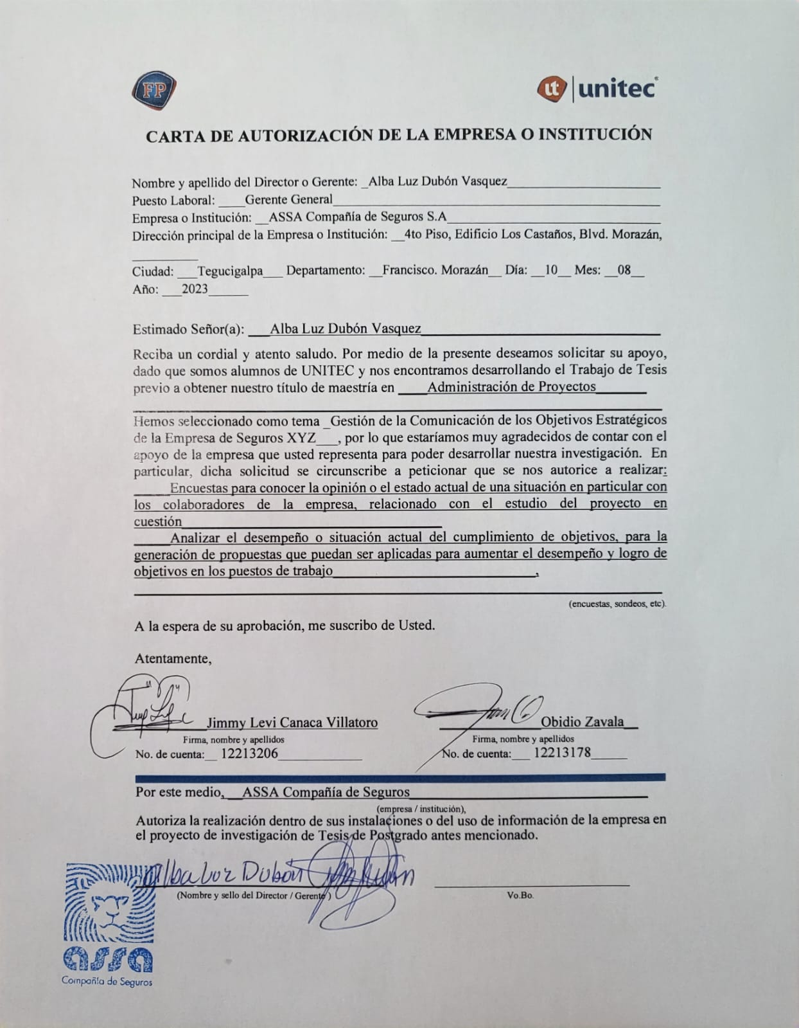
- Generación de consultas:
El programa debe ser capaz de generar métricas como ser:
  - Fechas de apertura, colocación en los diferentes estatus y el cierre de la oferta.
  - Distribución de asignación por colaboradores.
  - Cantidad de ofertas cerradas por periodo de tiempo.

- Conexión con PowerBi
  - El programa debe estar conectado con PowerBi para generar dashboards en tiempo real sobre el rendimiento en la generación de prima para un periodo especifico de tiempo, lo cual se debe comparar con un valor fijo establecido, el cual representará la meta de cada colaborador.
  - Las gráficas de rendimiento deben ser tanto individuales como del equipo en general, de forma que se muestre la consecución de metas como departamento.

Fuente: (Elaboración propia, 2023).

6.8 PLAN DE INVOLUCRAMIENTO DE LOS INTERESADOS
Es necesario identificar los diferentes interesados que forman parte del proyecto, ya que estos se perciben como impactados por la implementación del sistema de gestión de desempeño, por ello es importante conocer su nivel de influencia, poder y decisión sobre el proyecto.

6.8.1 PRINCIPALES INTERESADOS DEL PROYECTO
A continuación, se enlistan los principales interesados del proyecto, estableciendo una relación entre su nivel de impacto, interés y poder sobre este.

Tabla 22. Interesados del proyecto
Interesado | Nivel de poder/interés | Poder/influencia | Poder/impacto
Gerente General de la empresa de seguros | Alto/Alto | Alto/Alto | Alto/Alto
Gerente Comercial de la empresa de seguros | Alto/Alto | Alto/Alto | Alto/Alto
Ejecutivos Comerciales de la empresa de seguros | Alto/Alto | Media/Alto | Alto/Alto
Clientes existentes y potenciales de la empresa de seguros. | Bajo/Medio | Bajo/Bajo | Bajo/Medio
Corredores que tienen relación comercial con la empresa de seguros | Alto/Medio | Alto/Medio | Bajo/Medio
Área técnica de la empresa de seguros | Medio/Medio | Alto/Medio | Medio/Medio
Área de reclamos de la empresa de seguros. | Alto/Alto | Alto/Alto | Alto/Alto
Recepcionista de la empresa de seguros. | Bajo/Bajo | Bajo/Bajo | Bajo/Bajo
Coordinador de Proyectos de la empresa de seguros. | Bajo/Bajo | Bajo/Bajo | Bajo/Bajo
Fuente: (Elaboración Propia, 2023)

6.8 PLAN DE GESTIÓN DE LA COMUNICACIÓN
Es necesario identificar la importancia de comunicar oportunamente a los diferentes involucrados del proyecto, además conocer el rol que cada uno desempeña, de forma que se contemple el impacto que se espera de cada individuo.

6.8.1 MATRIZ DE COMUNICACIÓN DEL PROYECTO
A continuación, se muestran las Tablas 23 y 24, dónde se detalla cómo se realizará el proceso de comunicación dentro del proyecto de implementación del sistema de gestión del desempeño.

Tabla 23. Nomenclatura de Comunicación
Nomenclatura | Responsabilidad | Descripción
R | Responsable | Persona responsable de realizar la actividad
A | Aprobador | Persona responsable del control de calidad
C | Consultor | Persona que tiene cierta experiencia para que la actividad termine de la forma correcta.
I | Informado | Persona a la que se le informa el estado y resultado del trabajo
Fuente: (Elaboración propia, 2023)

Tabla 24. Matriz de Comunicación del Proyecto
Nombre de tarea | Scrum Máster | Product Owner | Consultor Desarrollador | Stakeholders
Planificación | I | R |  | A
Elaboración de Acta del Proyecto | I | R |  | A
Definición del Equipo del Proyecto | R | I |  | A
Presupuesto | I | R |  | A
Evaluación y contratación de proveedor de desarrollo | I | R |  | A
Evaluación de costo de equipo | I | R |  | A
Kick Off | R | A | C | I
Desarrollo de Entregables | C | A | R | I
Bandeja de Recepción de Solicitudes | C | A | R | I
Sprint Planning 1 | R | R/A | C | I
Desarrollo del Sprint 1 | R | I/C | R
Sprint Review 1 | R | A | R | I/C
Sprint Retrospective | R | I | R
Interfaz de Usuario para Gestión de Tareas | R | I/C | R
Sprint Planning 2 | R | I/C | R
Desarrollo del Sprint 2 | R | A | R
Sprint Review 2 | R | I | R
Sprint Retrospective 2 | R | I | R
Dashboards en PowerBi
Sprint Planning 3 | R | I/C | R
Desarrollo Sprint 3 | R | A | R
Sprint Review 3 | R | I | R
Sprint Retrospective 3 | R | I | R
Implementación | A | R | R | I
Capacitación del Equipo Comercial | I | A | R
Elaboración de Manuales de Usuario | I | A | R
Fase a Producción del Programa | R | I | C | A
Fuente: (Elaboración Propia, 2023)

6.9 PLAN DE GESTIÓN DE RIESGOS
Es importante identificar los eventos que pueden alterar la planificación del proyecto, además de modificar las especificaciones iniciales del proyecto o que no cumplan con los requerimientos esperados por el cliente, una vez que se han identificado, es necesario crear un plan de respuesta ante estos.

6.9.1 MATRIZ DE RIESGO DEL PROYECTO
A continuación, se muestra los elementos que conforman la matriz de riegos del proyecto de implementación del sistema de gestión de desempeño.

Tabla 25. Escala de Relación entre Probabilidad y Amenaza
Amenazas
Probabilidad |  |  | Impacto
Probabilidad |  |  | Muy Bajo | Bajo | Intermedio | Alto | Muy alto
Probabilidad |  |  | 9% | 19% | 42% | 70% | 90%
Probabilidad | Muy alto | 90% | 8.10% | 17.10% | 37.80% | 63.00% | 81.00%
Probabilidad | Alto | 70% | 6.30% | 13.30% | 29.40% | 49.00% | 63.00%
Probabilidad | Intermedio | 40% | 3.60% | 7.60% | 16.80% | 28.00% | 36.00%
Probabilidad | Bajo | 20% | 1.80% | 3.80% | 8.40% | 14.00% | 18.00%
Probabilidad | Muy Bajo | 10% | 0.90% | 1.90% | 4.20% | 7.00% | 9.00%
Fuente: (Elaboración Propia, 2023)

Tabla 26. Matriz de Riesgo del Proyecto
Proceso | Descripción del Evento | Categoría de riesgo | Subcategoría | Tipo de riesgo | Probabilidad | Impacto | P*I | Calificación | Respuesta Preliminar Amenazas
Funcionalidades del sistema | Deficiencia de funcionalidad del sistema de acuerdo a lo requerido | Técnico/ Tecnológico | Software | Software ineficiente o con amplias fallas | 0.2 | 0.42 | 0.08 | Bajo | Mitigar
Información por perfil | No identificación de campo critico requerido por un perfil especifico | Calidad | Equipos | Reducción significativa de especificaciones | 0.7 | 0.42 | 0.29 | Medio | Mitigar
Interfaces del sistema | Interfaces de usuario no sean amigables para su uso | Técnico/ Tecnológico | Software | Niveles de soporte deficientes | 0.3 | 0.70 | 0.21 | Medio | Mitigar
Certificación del sistema | No identificar de manera correcta el total de requerimientos solicitados al sistema | Calidad | Herramientas | Reducción significativa de especificaciones | 0.3 | 0.70 | 0.21 | Medio | Mitigar
Manuales de Usuario | Descripción ineficiente de los pasos a seguir | Técnico/ Tecnológico | Políticas/ Procesos | Procesos y políticas deficientes o mal diseñadas | 0.2 | 0.70 | 0.14 | Medio | Mitigar
Credenciales de acceso | Que no se den los accesos a las personas correctas | Calidad | Herramientas | Garantías y seguros deficientes | 0.2 | 0.70 | 0.14 | Medio | Mitigar
Informe de desempeño del sistema | El no funcionamiento del sistema de acuerdo a lo esperado | Técnico/ Tecnológico | Software | Software ineficiente o con amplias fallas | 0.2 | 0.90 | 0.18 | Medio | Mitigar
Presupuesto | Presupuesto insuficiente para la implementación del proceso | Administrativo/ Financiero | Financiamiento | Reducido acceso a financiamiento | 0.2 | 0.19 | 0.04 | Bajo | Mitigar
Cronograma | Falta de estructuración del cronograma al implementar el proceso | Calidad | Herramientas | Reducción significativa de especificaciones | 0.1 | 0.42 | 0.04 | Bajo | Mitigar
Fuente: (Elaboración Propia, 2023)

6.9.2 RESPUESTA ANTE LOS RIESGOS
A continuación, se muestran las diferentes acciones que se tienen contempladas para mitigar, controlar o disminuir los riesgos asociados al proyecto.

Tabla 27. Respuesta ante los riesgos
Descripción del Evento | Respuesta Preliminar Amenazas | Descripción
Deficiencia de funcionalidad del sistema de acuerdo con lo requerido | Mitigar | Inspeccionar que cada entregable del sistema cumpla con las características requeridas
No identificación de campo critico requerido por un perfil especifico | Mitigar | Revisión a detalle de información requerida de acuerdo con los campos del perfil
Interfaces de usuario no sean amigables para su uso | Mitigar | Validar funcionalidad de uso con los usuarios
No identificar de manera correcta el total de requerimientos solicitados al sistema | Mitigar | Validar y comprobar cada uno de los pasos de funcionalidad
Descripción ineficiente de los pasos a seguir | Mitigar | Validación del proceso de acuerdo con funcionalidad de herramienta
Que no se den los accesos a las personas correctas | Mitigar | Corregir el nombre y perfil de usuarios
El no funcionamiento del sistema de acuerdo con lo esperado | Mitigar | Validación de servicios solicitados y su funcionalidad
Presupuesto insuficiente para la implementación del proceso | Mitigar | Validar costo y gasto de presupuesto según lo planificado y ampliar presupuesto si es necesario
Falta de estructuración del cronograma al implementar el proceso | Mitigar | Validar secuencia de actividades y su finalización, así como su desarrollo
Fuente: (Elaboración Propia, 2023)

6.10 CONCORDANCIA SEGMENTOS DE LA TESIS CON LA PROPUESTA
Capítulo I |  |  | Capítulo II | Capítulo III |  |  | Capítulo V | Capítulo VI
Título de investigación | O. General | O. específicos | Teorías/  Metodologías de sustento | Variables | Población | Técnicas | Conclusiones | Nombre de la propuesta | Objetivos Propuestos
Planificación de un Sistema de Gestión de Objetivos para la Empresa de Seguros XYZ | Caracterizar los procesos de comunicación de los objetivos estratégicos para una empresa de seguros ubicada en Tegucigalpa.  . | 1. Identificar los canales y la frecuencia con que los objetivos estratégicos de la empresa de seguros XYZ, son comunicados a los colaboradores del equipo comercial.  2. Describir el nivel de influencia que poseen las decisiones de los colaboradores del equipo comercial, en el cumplimiento de objetivos estratégicos de la empresa de seguros XYZ.  3.Definir las herramientas o elementos que la empresa de seguros XYZ debe implementar, para potenciar la comunicación de objetivos, el cumplimiento de metas y el desempeño de los colaboradores del área comercial | Metodología Ágil de Proyectos.  Guía de los fundamentos para las direcciones de proyectos.  Dominio del Desempeño de los Interesados.  Dominio de desempeño del equipo.  Dominio de desempeño de la planificación.  Dominio de desempeño del trabajo del proyecto.  Dominio de desempeño de la entrega.  Dominio de desempeño de medición.  Dominio de desempeño de la incertidumbre | Variable dependiente: Gestión de la comunicación de objetivos  Variables Independientes  1. Gestión Estratégica  2. Influencia de los interesados  3. Aceptación del cambio | La población identificada que cumple con los criterios mencionados es toda la empresa que son 58 individuos | Encuesta en Línea.  Como ya se realizó la identificación de la población de la empresa de seguros XYZ, en la cual, solo se aplicará al área comercial que consiste en 12 personas.  Para la recolección de datos sobre el estado, opiniones y consideraciones que perciben los colaboradores sobre las diferentes dimensiones de las variables de comunicación de objetivos, influencia de los interesados y aceptación al cambio, se implementará una encuesta. | 1. De acuerdo con los resultados de la encuesta aplicada, se encontró que los colaboradores reciben información de sus avances individuales, por medio de reuniones virtuales realizadas de forma semanal.  2.Se encontró que los colaboradores del área comercial de la empresa de seguros CYZ, exponen que sus decisiones tienen una influencia e impacto alto en la consecución de metas de la empresa.  3.Dado que el área comercial tiene un impacto alto en la consecución de la meta principal, que es la obtención de prima, y que, según los resultados de la encuesta, elementos como: mejores herramientas tecnológicas, estadísticas en tiempo real, y mejor organización de sus actividades; impulsarían su desempeño y colocación de negocio. | Sistema de Gestión de Desempeño Mediante Power Apps | O. General.  Diseñar un programa de gestión del desempeño mediante la herramienta PowerApps, de forma que se pueda medir, controlar y proyectar el rendimiento sobre el alcance de los objetivos individuales de cada colaborador que forma parte del equipo comercial, impulsando la transparencia en el equipo, la organización y priorización de tareas.  O. Específico.  1. Diseño del programa de gestión de desempeño  2. Canalizar por medio del programa, las diferentes solicitudes que llegan al área comercial y que generan prima para la compañía.  3.Organizar y priorizar las tareas, solicitudes y actividades que cada colaborador tiene asignadas en el programa.  4.Generar datos estadísticos de los registros, aplicables a vigencia, tiempo de atención, resultado de gestión, etc. Lo cual se conecta con Power Bi, para generación de Dashboards que puedan comparar el rendimiento

BIBLIOGRAFÍA

Álvarez-Nobell, A., & Lesta, L. (2011). Medición de los aportes de la gestión estratégica de Comunicación Interna de los Objetivos de la Organización. Palabra Clave, 13.
Andía Valencia, W. (2016). Enfoque metodológico para los objetivos estratégicos en la planificación del sector público. Industrial Data, 28-32.
Arias, J., Villasís, M., & Miranda, M. (2016). El Protocolo de la Investigación III. Alergía México, 201-206.
Bermúdez, C. (2011). La comunicación Interna en la Organizaciones. ICA Business School, 2-14.
Carranza, A. (2017). Motivación, Efectividad y Desempeño Laboral en tu Equipo . EdenRed, 8.
CBOK®, B. (2019). Guide to the Business Process Management Body of Knowledge (BPM CBOK®). BPM.
CENTROAMERICANA, U. T. (2022). MANUAL DE FORMA. TEGUCIGALPA.
CENTROAMERICANA, U. T. (2022). MANUAL DEL FONDO. TEGUCIGALPA.
García, J. (1998). Comunicación Interna. Madrid: Ministerio de Educación y Cultura Español.
Goldratt, E. (2014). La Meta. Buenos Aires: Ediciones Granica S.A.
Grisales, N., & Gaitán, H. (2017). OBJETIVOS Y DECISIONES ESTRATÉGICAS OPERACIONALES COMO APOYO AL LEAN MANUFACTURING. Suma de Negocios, 4.
Heraldo, E. (2023 de Agosto de 2023). Ficohsa Seguros lidera el sector asegurador de Honduras. Tegucigalpa, Honduras.
Kniberg, H., & Skarin, M. (2010). Kanban y SCRUM - Obteniendo lo Mejor de Ambos. Proyectails.
Lledó, P. (2017). Administración de Proyectos - El ABC para un Director de Proyectos Exitoso. ProjectManagament.
Perissé, M. C. (21 de Septiembre de 2019). Ciencia y Técnica Administrativa Informes Científicos y Técnicos. Obtenido de Ciencia y Técnica Administrativa Informes Científicos y Técnicos: http://www.cyta.com.ar/biblioteca/bddoc/bdlibros/lean/lean.htm
Project Management Institute, I. (2021). Guía de los Fundamentos para la Dirección de Proyectos. Newtown Square, Pennsylvania: Project Management Institute, Inc.
Ramos, W., Paredes, M., Teran, P., & Lema, L. (2017). Comunicación Organizacional. COMPAS, 21.
Rivera, L. (2013). JUSTIFICACIÓN CONCEPTUAL DE UN MODELO DE IMPLEMENTACIÓN DE LEAN MANUFACTURING . Heurística, 95.
Sampieri, R., Collado, C., & Lucio, P. (1991). METODOLOGÍA DE LA INVESTIGACIÓN. México: MCGRAW-HILL.
Tamayo, M. (2003). El proceso de la Investigación Científica. México: LIMUSA NORIEGA EDITORES.
Crespo JAM. Pensando Estratégicamente. PERSPECTIVAS. 2006;9(3):143-50.
1. Monte Galiano J. Implantar scrum con éxito [Internet]. Editorial UOC; 2016 [citado 16 de diciembre de 2023]. Disponible en: https://elibro.net/es/ereader/unitechn/58575?page=21

ANEXOS

ANEXO 1. CARTA DE AUTORIZACIÓND DE LA EMPRESA

ANEXO 2. ENCUESTA DE INVESTIGACIÓN


FACULTAD DE POSTGRADO
Estimado señor(a): por este medio estamos solicitando su valiosa colaboración para desarrollar una investigación relacionada con la comunicación de objetivos estratégicos de una empresa, nos gustaría conocer su experiencia y percepción acerca de la gestión de la comunicación de los objetivos estratégicos donde usted labora.
Instrucciones: se le presentarán una serie de preguntas en las que deberá seleccionar la respuesta que más esté de acuerdo con su opinión y experiencia.
ENCUESTA DE INVESTIGACIÓN
Variable Independiente | Item | Preguntas | Respuestas
Comunicación de objetivos | 1 | ¿Por cuál medio se le están comunicando los objetivos estratégicos de la empresa? | 1. Correo electrónico  2. Reuniones vía teams o zoom  3. Comunicación verbal  4. Comunicaciones internas
Comunicación de objetivos | 2 | ¿Por cuál medio le comunican sus objetivos individuales, para cumplimiento de metas ? | 1. Correo electrónico  2. Reuniones vía teams o zoom  3. Comunicación verbal  4. Comunicaciones internas
Comunicación de objetivos | 3 | ¿Con que frecuencia se mide el cumplimiento de objetivos individuales? | 1. Semanal  2. Quincenal  3. Mensual  4. Trimestral
Comunicación de objetivos | 4 | ¿Qué tan frecuente recibe información de objetivos de su empresa? | 1. Semanal  2. Quincenal  3. Mensual  4. Trimestral
Comunicación de objetivos | 5 | ¿Qué nivel de aporte considera usted que tienen sus actividades para alcanzar los objetivos de la empresa? | 1. Muy Alta.  2. Alta.  3. Media.  4. Baja.  5. Ninguna
Comunicación de objetivos | 6 | ¿Qué tan identificación está usted sobre los objetivos de la empresa? | 1. Muy identificado.  2. Identificado.  3. Indiferente.  4. No me siento identificado.  5. Sin interés.
Influencia de los interesados | 7 | ¿Cuántas personas posee bajo su cargo? | 1. 1-5  2. 6-10  3. 11-15  3. > 15
Influencia de los interesados | 8 | ¿Cuál es el impacto que tienen sus decisiones sobre los objetivos de la empresa? | 1. Muy Alto impacto.  2. Alto impacto  3. Medio impacto  4. Bajo impacto.  5. Muy bajo impacto.
Aceptación del cambio | 9 | ¿Cómo ha sido el cumplimiento de sus objetivos? | 1. Alcanzado las metas los últimos 3 meses.  2. Alcanzado las metas 2 veces en los últimos 3 meses.  3. Alcanzado las metas 1 vez en los últimos 3 meses.  4. No he alcanzado las metas en los últimos 3 meses.
Aceptación del cambio | 10 | ¿Cuál es su nivel de generación de ventas promedio en los últimos 3 meses? | 1. <= 1,000$  2. 1,001 $ - 5,000 $  3. 5,001 $ - 10,000 $  4. > 10,000$
Aceptación del cambio | 11 | ¿Considera usted que requiere capacitación o reforzamiento sobre mejores prácticas relacionadas con la negociación y generación de ventas? | 1. Si  2. No
Aceptación del cambio | 12 | ¿Cuántas veces trabaja usted fuera de horario hábil? | 1. Siempre  2. Casi siempre  3. Algunas veces.  4. Casi nunca  5. Nunca
Aceptación del cambio | 13 | ¿Qué nivel de motivación se siente usted en su trabajo? | 1. Muy Alta.  2. Alta.  3. Media.  4. Baja.  5. Muy Baja
Aceptación del cambio | 14 | ¿Cuáles elementos considera usted que son indispensables para cumplir con sus objetivos? | 1. Más tiempo disponible.  2. Mejores herramientas tecnológicas.  3. Tener información estadística en tiempo real de los avances.  4. Aumentar el tamaño del equipo.  5. Mejorar mi organización personal.  6. Aumentar la cooperación en el equipo.
Aceptación del cambio | 15 | ¿Cómo ha sido el cumplimiento de sus acuerdos de servicio con el cliente? | 1. Cumplo el 100% de las veces  2. Cumplo el 80% de las veces.  3. Cumplo el 50% de las veces.  4. Cumplo el 20% de las veces.  5. No logro cumplir ninguna vez.

ANEXO 3. CARTA DE COMPROMISO PARA ASESORIA TEMÁTICA
